МИНИСТЕРСТВО ОБРАЗОВАНИЯ РЕСПУБЛИКИ БЕЛАРУСЬ  
Учреждение образования «БЕЛОРУССКИЙ ГОСУДАРСТВЕННЫЙ   
ТЕХНОЛОГИЧЕСКИЙ УНИВЕРСИТЕТ»

Факультет Информационных технологий

Кафедра Информационных систем и технологий

Специальность 6-05-0612-01 Программная инженерия

**ПОЯСНИТЕЛЬНАЯ ЗАПИСКА КУРСОВОГО ПРОЕКТА**

по дисциплине «Компьютерные языки разметки»

Тема «Веб-сайт театра»

**Исполнитель**

студент 1 курса 6 группы ______________ А. О. Костюкевич

подпись, дата

**Руководитель**

старший преподаватель ______________ Е. В. Барковский

должность, учен. степень, ученое звание подпись, дата

Допущен(а) к защите __________________________________ _______________

__________________________________ _______________

__________________________________ _______________

дата, подпись

Курсовой проект защищен с оценкой

Руководитель _______________ ___________ Е. В. Барковский

подпись дата инициалы и фамилия

МИНИСТЕРСТВО ОБРАЗОВАНИЯ РЕСПУБЛИКИ БЕЛАРУСЬ

Учреждение образования   
«БЕЛОРУССКИЙ ГОСУДАРСТВЕННЫЙ ТЕХНОЛОГИЧЕСКИЙ УНИВЕРСИТЕТ»

Факультет информационных технологий   
Кафедра информационных систем и технологий

Утверждаю

И.о. заведующего кафедрой

___________ Е.А. Блинова

подпись инициалы и фамилия

«___» _________________2025 г.

**ЗАДАНИЕ**

**на курсовое проектирование**

по дисциплине«Компьютерные языки разметки»

Курс 1 Группа: 6 Специальность: 6-05-0612-01 Программная инженерия

Студент: Костюкевич Анна Олеговна

**1. Тема:** Веб-сайт **«**театра»

**2. Срок выполнения курсового проекта** : с 10 февраля 2025 г. по 05 мая 2025 г.

**3. Технические требования:**

3.1 Прототип веб-сайта должен быть разработан с использованием графических редакторов Figma/Adobe XD/Sketch.

3.2 Для хранения данных должен быть использован XML-формат.

3.3 Разметка содержания сайта должна быть выполнена с применением HTML5 и XML.

3.4 Для описания внешнего вида веб-страниц использовать SCSS и CSS3.

3.5 Веб-сайт должен содержать:

– семантические теги HTML5;

– графические элементы в форме SVG;

– несколько веб-страниц;

– JavaScript для управления элементами DOM.

3.6 Верстка сайта должна быть адаптивной и кроссбраузерной;

3.7 Для тестирования использовать The W3C Markup Validation Service/Git Super Linter

3.8 Проект и пояснения к проекту должны быть размещены на GitHub.

**4. Содержание пояснительной записки:**

1. Титульный лист;

2. Задание на курсовое проектирование;

3. Введение;

4. Постановка задачи;

5. Проектирование веб-сайта

6. Реализация структуры веб-сайта

7. Тестирование веб-сайта

8. Заключение

9. Список использованных источников

10. Приложения (полный исходный текст программы разработанного приложения с подробными комментариями)

**5. Форма представления на GitHub выполненного курсового проекта:**

– Теоретическая часть пояснительной записки курсового проекта должна быть представлена в формате MS Word.

– Оформление записки должно быть согласно правилам.

– Листинги представляются в приложении.

**Календарный план**

|  |  |  |
| --- | --- | --- |
| № п/п | Наименование этапов курсового проекта | Срок выполнения этапов проекта |
| 1 | Задание на курсовое проектирование. Титульный лист | 10.02.2025 |
| 2 | Введение. Постановка задачи | 03.03-09.03.2025 |
| 3 | Проектирование веб-сайта | 10.03-23.03.2025 |
| 4 | Реализация структуры веб-сайта на HTML5 и внешнего оформления на SCSS и СSS3 | 24.03–16.04.2025 |
| 5 | Тестирование веб-сайта | 17.04–24.04.2025 |
| 6 | Заключение | 25.04.2025 |
| 7 | Список использованных литературных источников. Приложения | 26.04.2025 |
| 6 | Подготовка и оформление пояснительной записки курсового проекта | 28.04–04.05.2025 |
| 7 | Сдача на допуск к защите курсового проекта | 05.05.2025 |
| 8 | Защита курсового проекта | 19.05-31.05.2025 |

**5. Дата выдачи задания** «10» февраля 2025 г.

Руководитель __________________ Е.В. Барковский

(подпись)

Задание принял к исполнению _______________________

(дата и подпись студента)

**Содержание**

Введение 2

1.Постановка задачи 3

1.1 Обзор аналогичных решений 3

1.2 Техническое задание 4

1.3 Выбор средств реализации программного продукта. 5

1.4 Вывод 5

2. Проектирование веб-страниц 6

2.1 Выбор способа верстки 6

2.2 Выбор стилевого оформления 6

2.3 Выбор шрифтового оформления 7

2.4 Разработка логотипа 7

2.5 Разработка пользовательских элементов 8

2.6 Разработка спецэффектов 10

2.7 Выводы 11

3.Реализация структуры веб-сайта 12

3.1 Структура HTML-документа 12

3.2 Добавление таблиц стилей SCSS и CSS 13

3.3 Использование стандартов XML (SVG) 14

3.4 Управление элементами DOM 15

3.5 Выводы 16

4.Тестирование веб-сайта 17

4.1 Адаптивный дизайн веб-сайта 17

4.2 Кроссбраузерность веб-сайта 19

4.3 Руководство пользователя 20

4.4 Тестирование кода 22

4.5 Выводы 23

Заключение 24

Список использованных источников 25

ПРИЛОЖЕНИЕ А. Прототипы веб-страниц 26

ПРИЛОЖЕНИЕ Б. Макет структуры веб-сайта 29

ПРИЛОЖЕНИЕ В. Листинг HTML-документа 35

ПРИЛОЖЕНИЕ Г. Листинг SCSS 54

ПРИЛОЖЕНИЕ Д. Листинг CSS 74

ПРИЛОЖЕНИЕ Е. Листинг SVG 91

ПРИЛОЖЕНИЕ Ж. Листинг JavaScript 92

# Введение

На сегодняшний день театры не теряют свою популярность, а скорее наоборот приобретают её с развитием социальных сетей, оставаясь важной частью культурной жизни общества. Также следует отметить, что веб-сайты занимают важную роль в продвижении театров. Поэтому в век современных технологий важно адаптировать театральную деятельность, чтобы она стала доступной для более широкой аудитории. Развитие интернет-технологий открывает огромные возможности для культурных учреждений и помогает им продолжать свою деятельность.

На данный момент многие театры используют веб-сайты как средство связи со своей аудиторией, предлагая такие функции, как покупка билетов онлайн, ознакомление с репертуаром и предоставление новостей. Однако, несмотря на развитие этой практики, нередко встречаются сайты с устаревшими интерфейсами или неудобной навигацией, что делает проект создания современного и функционального веб-ресурса особенно актуальным. Такой сайт может стать мощным инструментом для привлечения новых зрителей, упрощения взаимодействия с ними и предоставления актуальной информации о деятельности театра.

Цель данного проекта-создать сайт с удобным и понятным интерфейсом, который помог бы отобразить уникальность театра, его спектаклей, а также помог бы его продвижению и улучшению взаимодействия с аудиторией. Для достижения данной цели были поставлены следующие задачи:

1. Провести анализ существующих веб-ресурсов театров для определения их сильных и слабых сторон.
2. Разработать уникальный дизайн веб-сайта, который будет приносить эстетическое удовольствие зрителю.
3. Реализовать различные функциональные способности, такие как отображение актуальной афиши театра, его репертуара, общей информации об истории театра, онлайн-бронирование билетов.
4. Провести тестирование сайта для обеспечения его работоспособности и удобства использования на разных устройствах.

Данный проект ориентирован на создание ресурса, который будет удобен и понятен любому посетителю, а также будет способствовать популяризации театрального искусства и обеспечит доступ к культурной жизни как для постоянных зрителей, так и для новых пользователей. Этот проект демонстрирует, как современные технологии могут быть эффективно интегрированы в традиционные формы искусства, открывая новые возможности для широкой публики. Он нацелен на повышение конкурентоспособности театра, его развитие и сохранение важного места в современном цифровом пространстве. В результате проекта будет разработан веб-сайт для НАДТ им. М. Горького.

# **1.Постановка задачи**

## **1.1 Обзор аналогичных решений**

В этом подразделе приведены веб-сайты существующих театров, которые были изучены с целью анализа их функциональности, дизайна и удобства использования. Среди рассмотренных примеров можно выделить следующие:

1. Веб-сайт Национального академического драматического театра имени Максима Горького. Данный веб-сайт является вдохновителем курсового проекта и именно для него разрабатывается продукт.

Дизайн аналога веб-сайта курсового проекта представлен на рисунке 1.1

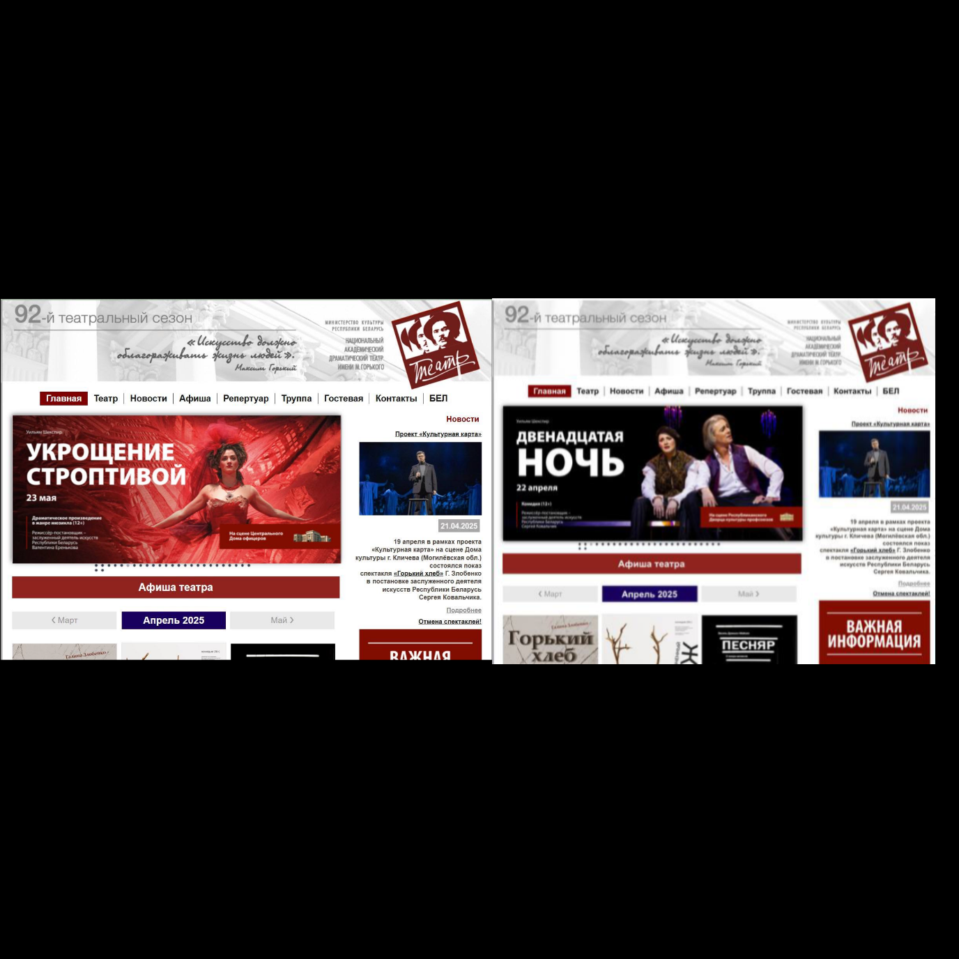

а б

Рисунок 1.1-Веб-сайт rustheatre.by

а-десктопная версия, б-мобильная версия

Сайт выполнен в одной цветовой гамме, в серых тонах, красный цвет служит акцентным и в результате можем наблюдать целостную органичную картину.Из достоинств веб-сайта хотелось бы отметить быструю доступность афиши, удобную навигаицю, наличие всплывающей кнопки «купить» при наведении курсора мыши на афишу спектакля, а также компактность сайта, которая повышает удобство его использования.

К недостаткам данного веб-сайта следует отнести баннер с анимацией смен афиш спектакля т.к. он не всегда прогружается в десктопной версии страницы.

1. Веб-сайт Национального академического театра имени Янки Купалы. Данный веб-сайт является вторым примером для работы над курсовым проектом.

Дизайн данного веб-сайта представлен на рисунке 1.2

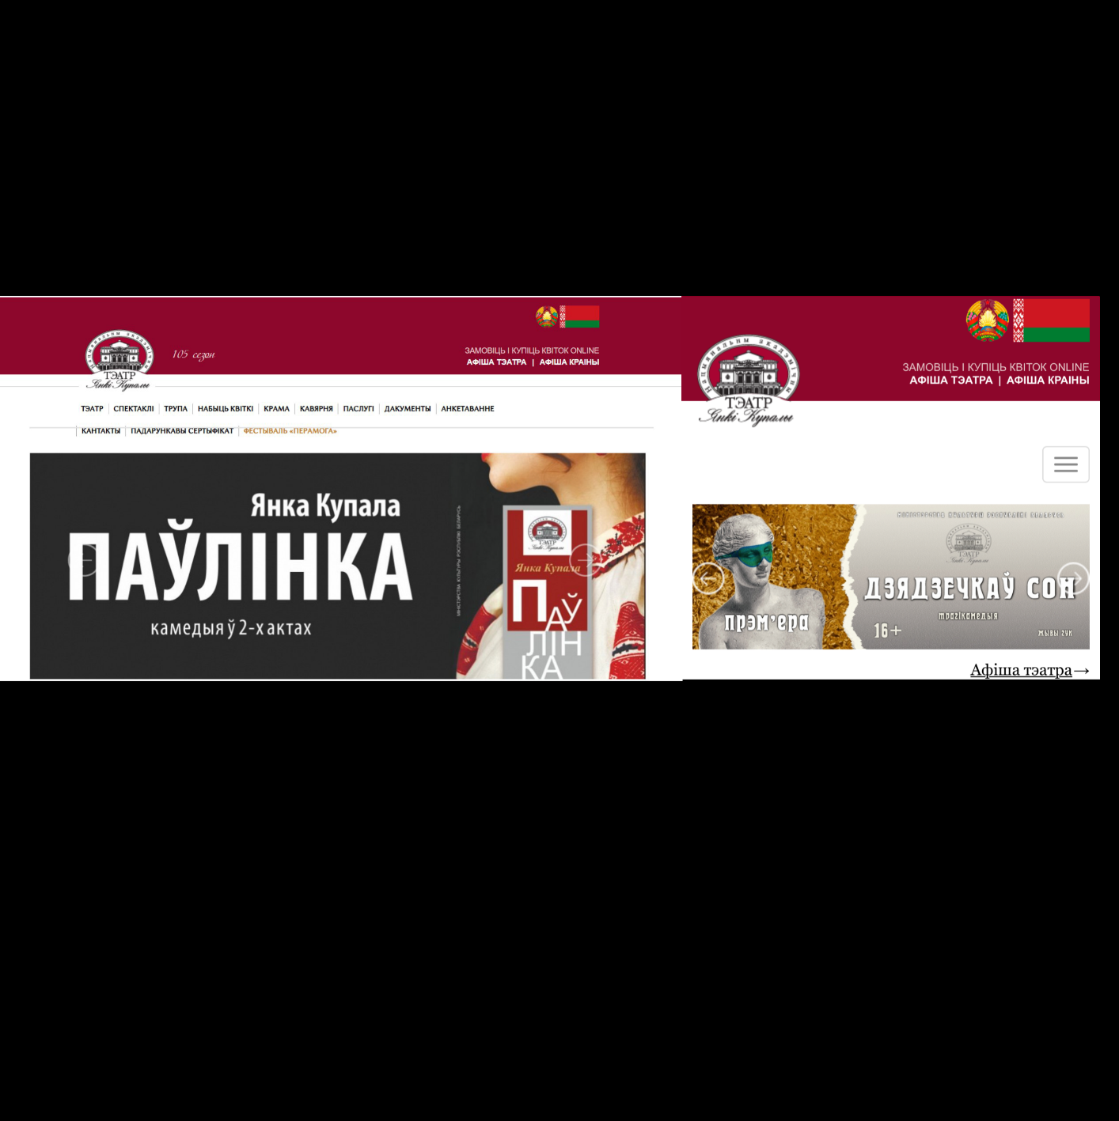

а б

Рисунок 1.2-Веб-сайт kupalauski.by

а-десктопная версия, б-мобильная версия

На сайте акцентным цветом также является красный, он привлекает наше внимание к шапке страницы и к его навигации. К достоинствам веб-сайта относятся наличие бургер-меню в мобильной версии, а также вариация открытия афиши, что позволяет сделать это несколькими способами.

К недостаткам веб-сайта относятся неудобное оформление навигации (текст накладывается друг на друга, перекрывается границей навигации), быстрая анимация перелистывания афиши, что усложняет её чтение.

## **1.2 Техническое задание**

В данном курсовом проекте поставлена задача реализовать полноценный многостраничный веб-сайт на тему «Театр», состоящий из 5 веб-страниц. На сайте должна быть представлена информация о театре, включая контактные данные, историю театра, текущий репертуар и афишу спектаклей. Основным содержимым сайта является расписание театральных постановок и возможность бронирования билетов.

Главная задача — создать удобный, интерактивный сайт с подробной информацией о спектаклях, актёрах и новостях театра, с целью привлечь зрителей.

Также сайт должен реализовывать следующие задачи:

1. Предоставление удобного навигационного меню.
2. Реализация блоков-ссылок на разделы веб-сайта.
3. Предоставление основной информации о театре.
4. Реализация выбора и покупки билетов на спектакли.

На главной странице меню будет располагаться сверху. В меню будут

предоставляться ссылки на основную информацию и на покупку билетов на действующие спектакли.

Веб-страница должна быть кроссбраузерной и адаптивной для мобильной версии (ширина до 420 px), планшетного устройства (ширина до 1000 px). Начиная с ширины в 1000px должна открываться версия для персонального компьютера.

**1.3 Выбор средств реализации программного продукта.**

Курсовая работа выполняется в редакторе кода Visual Studio Code.

При создании веб-сайта были использованы следующие инструменты: HTML, CSS, SCSS, XML(SVG).

HTML (Hypertext Markup Language)— язык гипертекстовой разметки, который предназначен для создания веб-страниц и представляет собой набор правил. Он определяет элементы на странице, такие как заголовки, абзацы, изображения и ссылки.

CSS (Cascading Style Sheets)— язык иерархических правил, используемый для представления внешнего вида документа, написанного на HTML или XML. Он позволяет изменять цвета, шрифты, расположение элементов и адаптировать дизайн для разных устройств.

SCSS (Syntactically Awesome Style Sheets) — это препроцессор СSS, который представляет собой метаязык на основе CSS, предназначенный для расширения возможностей CSS и упрощения каскадных таблиц стилей.

XML (eXtensible Markup Language) — язык разметки, созданный для хранения, транспортировки и обмена данными между различными системами.

SVG (Scalable Vector Graphics) — вид графики, который создается с помощью математического описания геометрических примитивов (линий, кругов, эллипсов, прямоугольников, кривых), которые образуют изображение.

JavaScript — объектно-ориентированный язык программирования, который используется для создания сценариев динамического взаимодействия с веб-страницами.

**1.4 Вывод**

В данном разделе были рассмотрены аналоги веб-сайтов театров, их функциональные особенности, удобство использования и визуальный стиль. Также были сформированы основные требования к разрабатываемому продукту и выбраны основные инструменты для его реализации.

**2. Проектирование веб-страниц**

**2.1 Выбор способа верстки**

Учитывая требования к проекту: кроссбраузерность и адаптивность веб-сайта, было принято решение использовать такие верстки как Grid и Flex-box.

Flex-верстка определяет способность гибкого элемента растягиваться или сжиматься для заполнения собой доступного пространства.

Grid-верстка определяет разметку с помощью разделения на колонки и строки для последующего добавления в нее элементов. Благодаря использованию этой верстки сайт будет адаптирован для различных устройств такие как компьютер, телефон и планшет.

**2.2 Выбор стилевого оформления**

При разработке веб-сайта выбор стилевого оформления играет важную роль. Основная цель стилевого оформления — создать внешне привлекательный и удобный интерфейс, который будет понятен пользователям и подчеркнет уникальность театра. Оно влияет на восприятие информации и удобство взаимодействия пользователя с веб-ресурсом.

Для акцентирования внимания посетителей на театральном искусстве был выбран стиль минимализм для оформления сайта. Также этому послужили и некоторые другие причины:

Хотелось подчеркнуть строгость, элегантность и утонченность места, для которого разрабатывается веб-сайт.

Упрощенная навигация позволяет пользователю быстро находить необходимую ему информацию.

Весь акцент с дизайна сайта уходит на афиши театральных постановок, что повышает их посещаемость и заинтересованность пользователей.

Минималистичный дизайн обычно использует меньше графики и сложных анимаций, что ускоряет загрузку страниц и улучшает производительность сайта.

В итоге продуманное стилевое оформление делает сайт не только красивым, но и удобным, функциональным и эффективным.

В качестве основного фонового цвета сайта был выбран дымчато-белый (#f5f5f5), что придаст элегантности и современности сайту. Цвет текста на акцентных частях сайта, навигации, кнопок покупки билета установлен бордовый (#800020), что улучшит контрастность и повысит читаемость текста. Цвет нижнего баннера с информацией и верхнего приветственного баннера темно-серый (#333) сочетается с другими цветами и не выбивается из общего стиля, но в тоже время является заметным и не раздражающим.

Выбранные цвета представлены на рисунке 2.1

  

#333 #f5f5f5 #800020

Рисунок 2.1- Выбранные цвета для оформления веб-сайта

На данном этапе были созданы прототипы будущих веб-страниц, которые можно найти в Приложении Б.

**2.3 Выбор шрифтового оформления**

В курсовом проекте будет использоваться шрифт Georgia Serif в соответствии с рисунком 2.2.

Размер шрифта будет адаптироваться под ширину экрана при помощи таких единиц измерения как px, а в отдельных блоках ─ rem и fr. Подключение шрифтов осуществляется при помощи правила @font-face.

Данный этап также был включен в разработанные макеты страниц, представленные в Приложении Б.



Рисунок 2.2-Выбранный шрифт для веб-сайта

**2.4 Разработка логотипа**

**Логотип** — это уникальный графический знак или символ, который служит визуальным представлением компании, бренда, продукта или проекта. Это важнейший элемент фирменного стиля, выполняющий несколько ключевых функций: узнаваемость бренда, отражение содержания сайта, привлечение внимания. Его продуманный дизайн, соответствие общей стилистике и тематике сайта делают его украшением и важным элементом веб-проекта.

Логотип выполнен под концепцию сайта и сразу дает понять пользователю, что он посетил сайт драматического театра. На рисунке 2.3 представлен логотип, разработанный с помощью Adobe Illustrator.



Рисунок 2.3-Логотип сайта «rustheatre»

**2.5 Разработка пользовательских элементов**

В проекте представлены элементы пользовательского интерфейса, с которыми пользователь сможет взаимодействовать: навигационное меню, блоки с афишей спектаклей, футер с основной информацией.

Навигация-главный критерий удобства сайта. Позволяет пользователю с легкостью перемещаться по страницам сайта. Представляет собой набор специальных приемов, методов и элементов, дающих возможность посетителям перемещаться между различными страницами ресурса. Навигационное меню представлено на рисунке 2.4.



Рисунок 2.4-Навигационное меню на сайте

Блоки-ссылки на раздел афиши спектаклей должны быть оформлены таким образом, чтобы они привлекали внимание зрителя и в них содержалась самая важная информация о предстоящем спектакле (См. рисунок 2.5).

В блоке-ссылке должно быть качественное изображение товара(услуги). Это поможет привлечь внимание пользователей и показать, как выглядит товар.

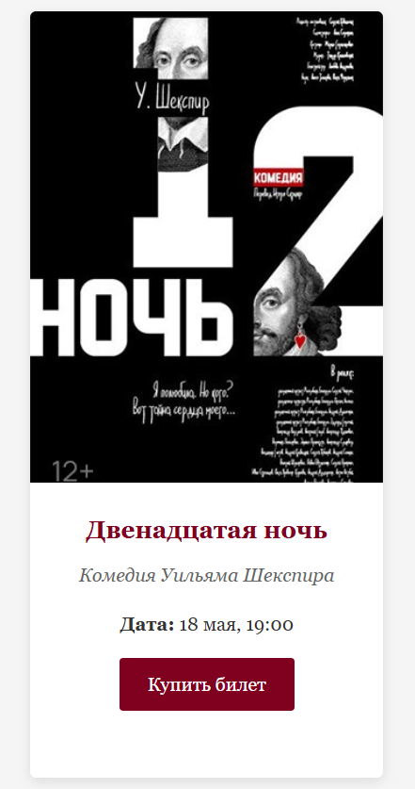

Рисунок 2.5-Блок-ссылка на раздел «Афиша», с информацией о спектакле

Описание спектакля должно быть цепляющим и лаконичным, без лишней информации.

Кнопка "Купить билеты". Четко выделенная кнопка позволит пользователю легко перейти к оформлению заказа. Её пример можно увидеть на рисунке 2.6.

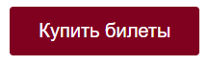

Рисунок 2.6-Кнопка «Купить билеты»

Рассмотрим пользовательские элементы на странице товара. Пользовательские элементы на странице товара выполняют несколько задач:

Хорошее и качественное изображение афиши спектакля позволяет пользователю понять мотив и настроение мероприятия, что ожидать от представления.

Рядом с афишей располагается четко выделенная кнопка «Купить билет», которая позволяет пользователю перейти на страницу для покупки билета и упрощает его ориентацию на сайте.

Над кнопкой добавления билета находиться блок с основной информацией о нем: описание, длительность, цена.

Таким образом пользовательские элементы помогают увеличить удобство использования сайта клиентом и предоставить все виды информации. Пример применения пользовательских элементов представлен на рисунке 2.8.

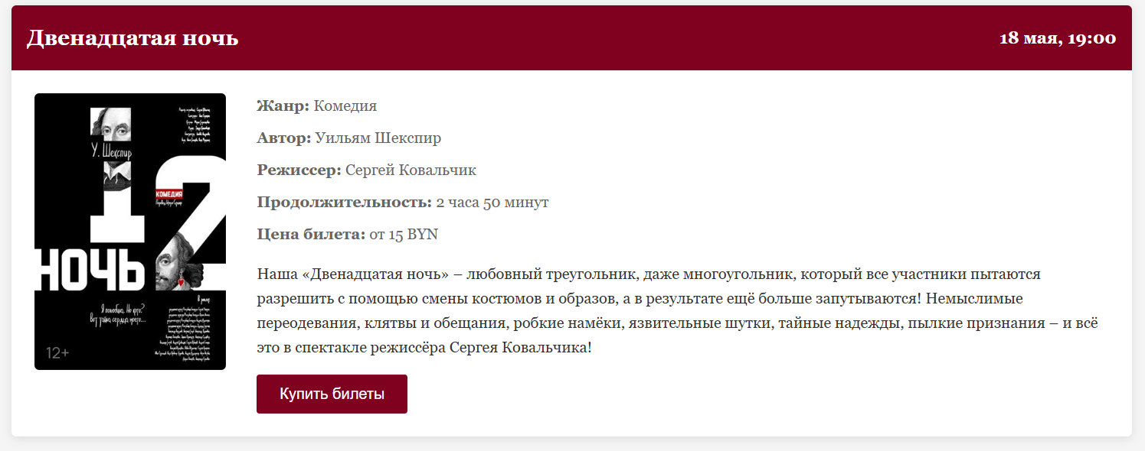

Рисунок 2.8-Способ применения пользовательских элементов

**2.6 Разработка спецэффектов**

На сайте присутствуют динамические эффекты, которые придадут сайту интерактивность и сделают его более привлекательным для пользователя.

Например, при наведении на кнопки «Купить билеты» в блоках, представленных на рисунке 2.8, происходит смена цвета, что делает интерфейс более отзывчивым. При наведении на кнопку в блоке с формой цвет блока изменяется на более темный, что привлекает внимание пользователя.

Также анимации были добавлены в форму для покупки билетов. При выборе места в зале и нажатии на него происходит смена цвета, позволяя пользователю сразу же заметить, какое место им было выбрано. Состояние кнопки, отвечающей за место представлено на рисунках 2.9, 2.10.

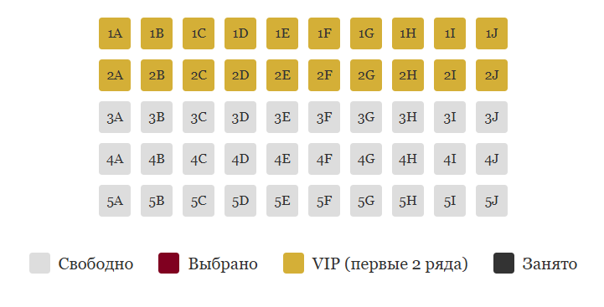

Рисунок 2.9-Кнопки выбора места до нажатия

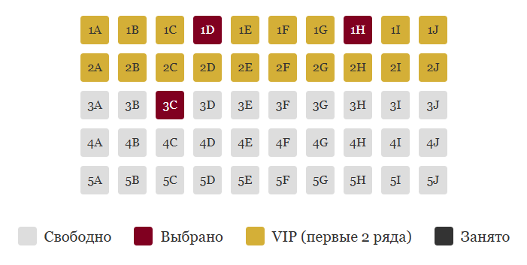

Рисунок 2.10-Состояние кнопок выбора места после нажатия

**2.7 Выводы**

В этом разделе было выполнено проектирование и создание прототипа веб-сайта. Определён метод верстки, что обеспечивает адаптивность и кроссбраузерность. Разработано единое стилевое и шрифтовое оформление, что придаёт сайту гармоничный и лаконичный вид.

Также были разработаны ключевые элементы страниц включая логотип, навигационное меню, размещение контента и изображений. Были добавлены визуальные спецэффекты, которые повышают интерактивность и привлекательность сайта. Все эти элементы помогают создать качественный и функциональный веб-ресурс для театра.

# **3.Реализация структуры веб-сайта**

## **3.1 Структура HTML-документа**

HTML-документ определяет структуру и содержание веб-страницы, и его грамотное построение влияет на удобство работы, производительность и доступность. Чтобы создать качественный код, важно учитывать несколько принципов:

* 1. Семантическая разметка: Использование <header>, <nav>, <section>, <footer> помогает браузерам и поисковым системам правильно интерпретировать контент, улучшая SEO и удобство восприятия.
  2. Читаемость и удобство поддержки: Хорошо организованный код облегчает работу разработчикам и упрощает совместную разработку.
  3. Гибкость и масштабируемость: Логичная структура HTML позволяет легко добавлять новый контент, не нарушая общий стиль страницы.
  4. Оптимизация производительности: Чистый и продуманный код ускоряет загрузку страницы и снижает нагрузку на браузер.
  5. Стабильность в различных браузерах: Следование стандартам веб-разработки помогает избежать ошибок и гарантирует корректное отображение на разных устройствах.

Структура главной страницы курсового проекта продемонстрирована в листинге 3.1

|  |
| --- |
| <!DOCTYPE html>  <html lang="ru">  <head>      <meta charset="UTF-8">      <meta name="viewport" content="width=device-width, initial-scale=1.0">  <title>Театр|Главная</title>      <link rel="stylesheet" href="css/style.css">  </head>  <body>      <header>      </header>  <section class="hero-banner">      </section>      <section class="afisha">      </section>      <footer>      </footer>  </body>  </html> |

Листинг 4.1-Структура HTML-документа главной страницы

Поскольку аналогичная структура применяется ко всем страницам сайта, в качестве примера была рассмотрена главная страница.

С использованием тега <header> была создана верхняя часть сайта, содержащая шапку и навигационное меню. Тег <footer> использовался для оформления нижнего колонтитула (подвала) страницы, где размещены ссылки на социальные сети. Основной контент страницы был структурирован с помощью тегов <section>, что позволяет четко организовать информацию и улучшить восприятие пользователями.

**3.2 Добавление таблиц стилей SCSS и CSS**

При разработке веб-сайта был использован единственный метод подключения таблиц стилей — внешнее подключение. Такой подход позволяет централизованно управлять стилями, что значительно упрощает обновление дизайна и улучшает производительность за счёт кеширования браузером. Пример реализации данного способа представлен в листинге 3.2.

|  |
| --- |
| <head>  …  <link rel="stylesheet" href="css/main.css">  <link rel="stylesheet" href="css/index.css">  </head> |

Листинг 3.2-Пример внешнего подключения

При разработке таблиц стилей использовался препроцессор SCSS. При разработке веб-сайта были использованы следующие возможности препроцессора SCSS: вложенности, переменные для задания цвета и миксины для работы с версткой. Пример структуры использования SCSS представлен в листинге 3.3.

|  |
| --- |
| $breakpoint-md: 768px;  $breakpoint-sm: 480px;  * {  margin: 0;  padding: 0;  box-sizing: border-box;  }  body {  background-color: $light-bg;  color: $dark-bg;  line-height: 1.6;  display: flex;  flex-direction: column;  min-height: 100vh;  font-family: $font-primary;  } |

Листинг 3.3-Пример таблицы стилей SCSS

Также были использованы таблицы стилей CSS для улучшения качества сайта, его эстетического наполнения. В проекте применяются классы для группировки стилей и упрощения структуры кода — это позволяет легко переиспользовать стили и поддерживать проект в чистом виде. Пример структуры использования CSS представлена в листинге 3.4.

|  |
| --- |
| .container {  width: 100%;  max-width: 1200px;  margin: 0 auto;  padding: 0 15px;  }  header {  background-color: #800020;  color: white;  padding: 15px 0;  box-shadow: 0 2px 10px rgba(0,0,0,0.2);  } |

Листинг 3.4-Пример таблицы стилей CSS

## **3.3 Использование стандартов XML (SVG)**

Для создания иконки бургер-меню был использован формат SVG, который обеспечивает сохранение качества на любом устройстве. Этот формат масштабируем, что также является большим плюсом. В листинге 3.5 представлен код иконки в формате SVG.

|  |
| --- |
| <svg width="24" height="24" viewBox="0 0 24 24" xmlns="http://www.w3.org/2000/svg">  <path d="M3 12H21M3 6H21M3 18H21" stroke="#ffffff" stroke-width="2" stroke-linecap="round"/>  </svg> |

Листинг 3.5-Код иконки в формате SVG

Хотя XML широко применяется для хранения и обмена данными, он не является необходимым инструментом при создании веб-страниц. В рамках данного проекта его использование нецелесообразно по следующим причинам:

1.Современные технологии: Основу веб-разработки составляют HTML, CSS и JavaScript, которые отвечают за структуру, оформление и интерактивность. Для передачи данных предпочтение отдается JSON — он проще в использовании и лучше интегрируется с JavaScript.

2.Отсутствие сложной структуры данных: XML подходит для описания иерархических и многослойных данных. Однако в данном случае, например, на странице "Афиша", достаточно стандартной разметки HTML и CSS для отображения карточек с афишами и описанием.

3.Нет необходимости в интеграции с внешними системами: XML часто используется для взаимодействия между различными платформами. В этом проекте контент отображается локально, без необходимости обмена данными с другими сервисами.

4.Форма бронирования билетов — чисто визуальный элемент: Поскольку форма не обрабатывает и не сохраняет данные, применение XML для её поддержки было бы излишним.

В итоге, использование XML в данном проекте не оправдано. Современные инструменты веб-разработки обеспечивают более эффективную реализацию, высокую читаемость кода и оптимальную производительность.

## **3.4 Управление элементами DOM**

JavaScript (JS) — это высокоуровневый интерпретируемый язык программирования, широко применяемый в веб-разработке для создания интерактивных страниц. Он позволяет добавлять динамические элементы на сайт, взаимодействовать с пользователем, изменять содержимое страницы, обрабатывать события, проверять данные и многое другое. Пример использования JavaScript представлен в листинге 3.6.

|  |
| --- |
| function toggleMenu() {  burgerButton.classList.toggle('active');  mainNav.classList.toggle('active');  overlay.classList.toggle('active');  body.style.overflow = mainNav.classList.contains('active') ? 'hidden' : '';  }  burgerButton.addEventListener('click', toggleMenu);  overlay.addEventListener('click', toggleMenu);  const navLinks = document.querySelectorAll('.nav-list a');  navLinks.forEach(link => {  link.addEventListener('click', function() {  if (window.innerWidth <= 768) {  toggleMenu();}  });  }); |

Листинг 3.6-Пример использования JavaScript

## **3.5 Выводы**

В данном разделе была разработана архитектура веб-сайта, включая создание HTML-документа, подключение стилей с использованием SCSS и CSS, а также внедрение анимационных эффектов.

Также продемонстрировано применение SVG-графики и использование JavaScript для динамической функциональности. В процессе обсуждения было обосновано решение отказаться от XML, поскольку предпочтение было отдано более современным и эффективным технологиям — таким как HTML, CSS, SVG и JavaScript — которые обеспечивают высокую производительность и удобство разработки.

# **4.Тестирование веб-сайта**

## **4.1 Адаптивный дизайн веб-сайта**

Для обеспечения адаптивности веб-сайта были использованы различные средства, такие как flexbox- и grid-контейнеры, а также медиазапросы. Адаптивный дизайн позволяет сайту корректно отображаться на различных устройствах, включая мобильные телефоны (рис. 4.1), планшеты (рис. 4.2) и компьютеры (рис. 4.3). Полные макеты веб-сайта находятся в Приложении Б.

В рамках демонстрации разработанного веб-сайта представлены скриншоты исключительно главной страницы. Это обусловлено тем, что её корректное функционирование в различных браузерах подтверждает стабильную работу остальных страниц, построенных по идентичной структуре. Такой подход позволяет оптимизировать процесс тестирования, а также гарантирует адаптивность интерфейса на различных устройствах, что способствует улучшению общего пользовательского опыта.

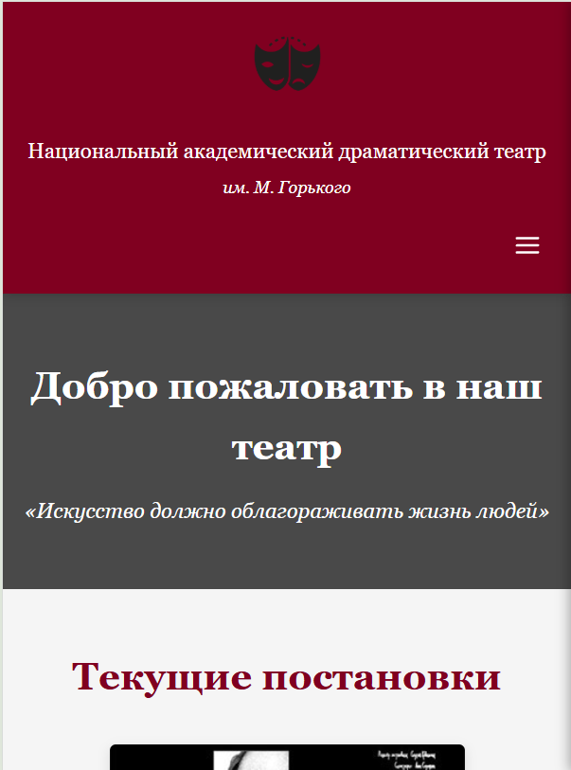

Рисунок 5.1-Вид главной страницы для мобильных устройств

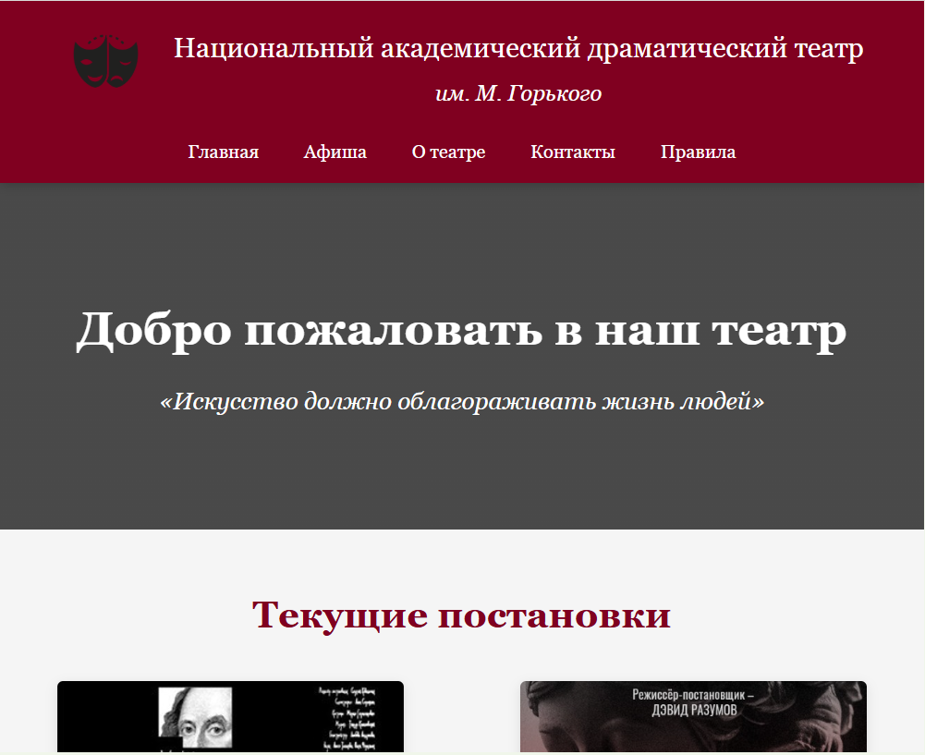

Рисунок 4.2-Вид главной страницы для планшетных устройств

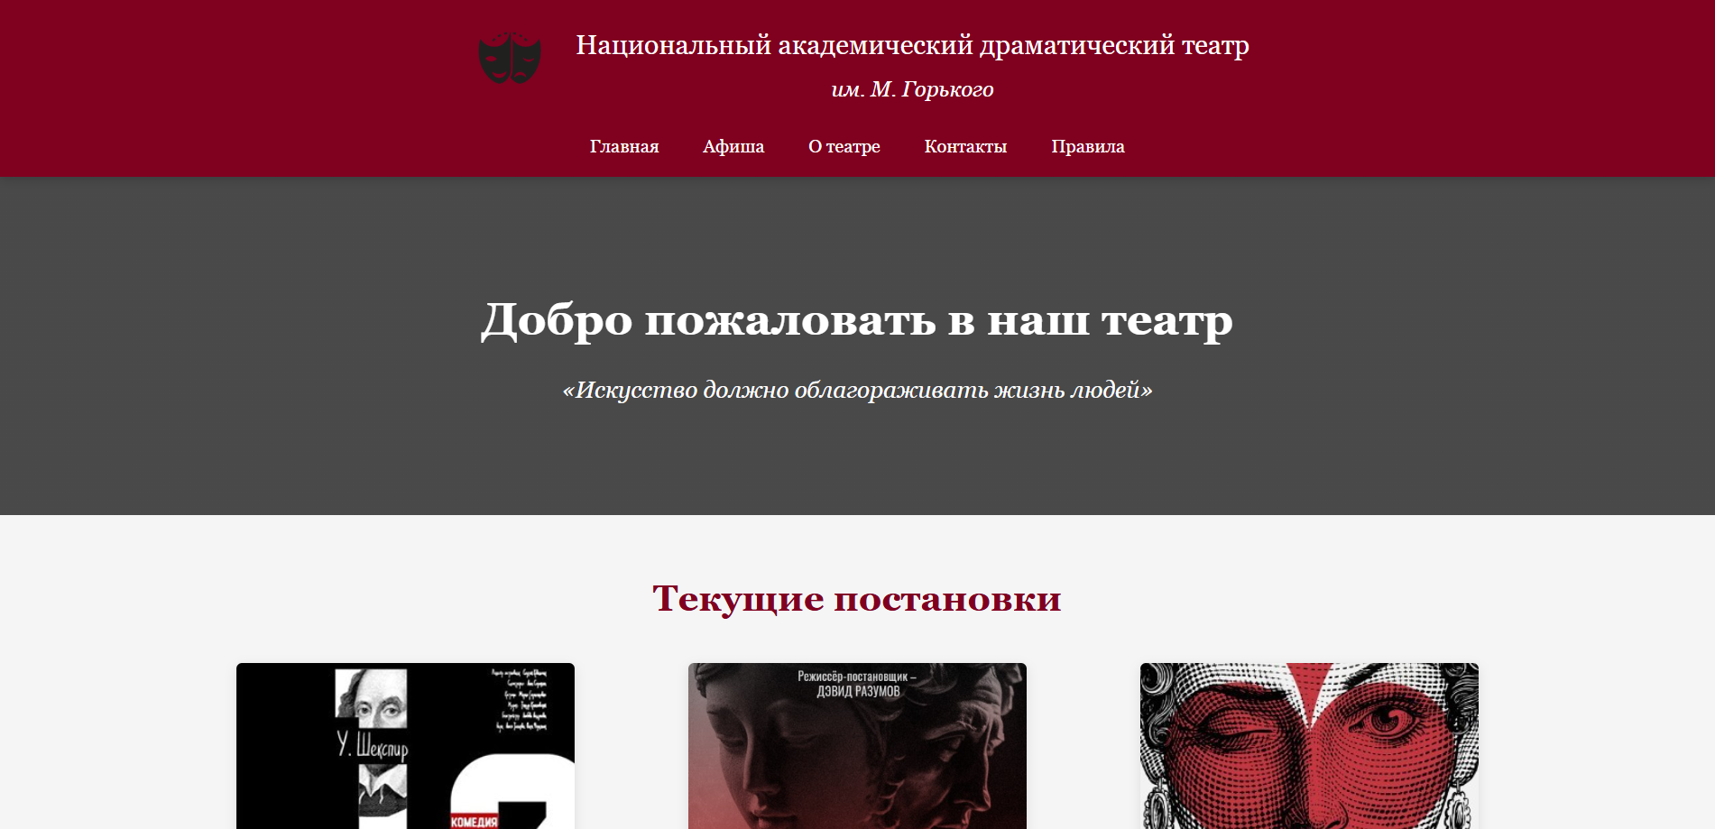

Рисунок 4.3-Десктопная версия главной страницы

Медиа-запросы играли ключевую роль в перестройке расположения различных блоков на веб-сайте в зависимости от устройства, на котором он просматривается. Например, на странице «Афиша» на компьютерах спектакли отображаются в виде просторной сетки из нескольких колонок, где каждый блок имеет горизонтальную структуру с постером слева и текстовой информацией справа. На мобильных устройствах эта сетка превращается в единую колонку, где каждый спектакль занимает всю ширину экрана, а содержимое перестраивается в вертикальный стек: постер сверху, под ним название, дата и описание, а кнопка покупки билетов становится полноразмерной. Кроме того, шрифты также являются адаптированными, что делает их легкими для восприятия и чтения.

* 1. **Кроссбраузерность веб-сайта**

Кроссбраузерность веб-сайта подразумевает его способность корректно отображаться и функционировать в различных веб-браузерах, таких как Google Chrome, Mozilla Firefox, Safari, Microsoft Edge и других. Это является ключевым аспектом веб-разработки, поскольку пользователи могут использовать разные браузеры в зависимости от своих предпочтений, устройства и операционной системы. На рисунке 4.4 представлен веб-сайт в браузере «Chrome», а на рисунке 4.5 в браузере «Microsoft Edge».



Рисунок 4.4-Вид главной страницы в браузере «Chrome»



Рисунок 4.5-Вид главной страницы в браузере Microsoft Edge

Обеспечение кроссбраузерной совместимости открывает следующие преимущества:

1. **Сохранение профессионального имиджа театра и недопущение потери аудитории.**
2. **Широкий охват аудитории**: Пользователи выбирают различные браузеры для работы в интернете. Гарантируя корректную работу сайта во всех популярных браузерах, можно значительно расширить аудиторию и повысить удовлетворённость посетителей.
3. Актуальность: Браузеры постоянно обновляются, появляются новые стандарты и спецификации, но благодаря продуманной кроссбраузерной верстке сайт продолжит работать даже в устаревших, но все еще используемых версиях браузеров.

Таким образом, поддержка кроссбраузерности является важным аспектом создания удобных, функциональных и универсальных веб-ресурсов, которые обеспечивают комфортное взаимодействие на любых устройствах и платформах.

**4.3 Руководство пользователя**

Веб-сайт театра создан с расчётом на людей разного возраста и с разным уровнем компьютерной грамотности. Интерфейс интуитивно понятен: главное меню содержит все ключевые разделы — афишу, информацию о театре, контакты и правила посещения. Пользователь всегда легко может сориентироваться, где он находится и куда нужно перейти дальше.

Дизайн выполнен в сдержанном стиле с акцентом на контент. Это позволяет сосредоточить внимание на самом важном — репертуаре и событиях, не отвлекаясь на яркие или бесполезные элементы. Шрифты подобраны так, чтобы текст было удобно читать как с большого экрана, так и с телефона.

Онлайн-покупка билетов максимально упрощена. Процесс бронирования состоит из нескольких шагов: выбор спектакля и даты, удобная схема зала, оформление заказа. Всё происходит без перезагрузки страницы, быстро и прозрачно. Для оформления билетов на сайте присутствует удобная и понятная форма (См. рисунок 4.6)

Сайт одинаково хорошо работает на всех устройствах. Неважно, заходит ли зритель с компьютера, планшета или телефона — все элементы подстраиваются под размер экрана, оставаясь удобными для навигации и чтения.

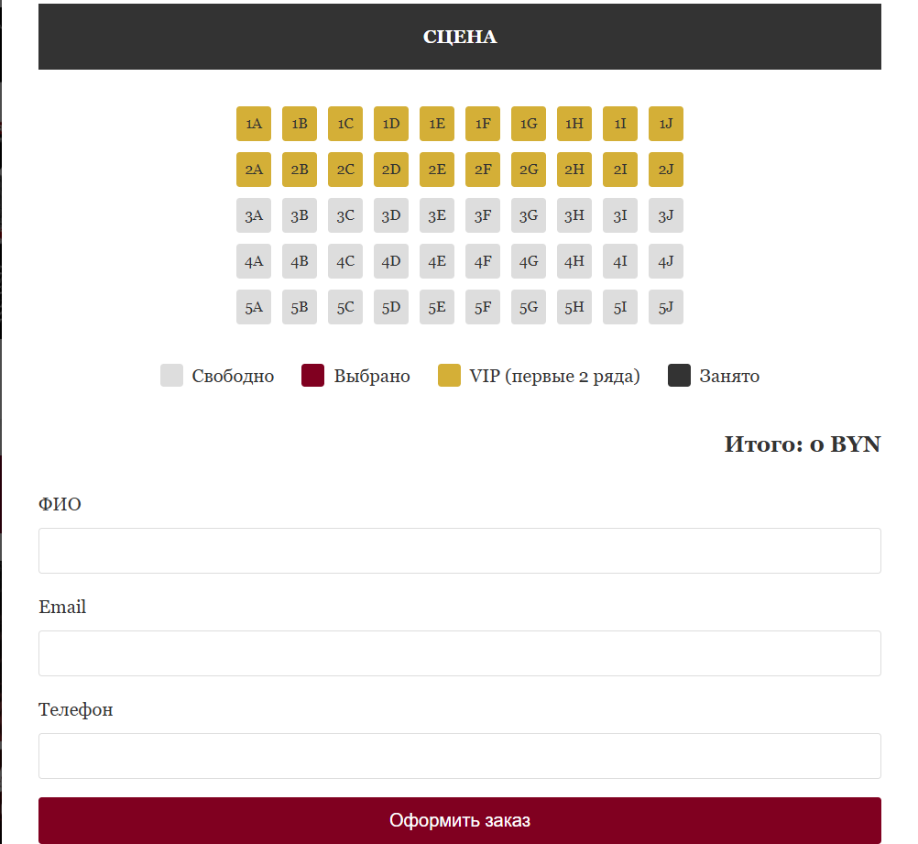

Рисунок 4.6-Форма для онлайн покупки билета

Помимо веб-сайта и встроенной формы, пользователи могут перейти по ссылкам в социальные сети, указанные внизу сайта, чтобы следить за новостями, ближайшими поступлениями автомобилей и другими актуальными событиями. Социальные сети, где можно отслеживать обновления и взаимодействовать с нами, представлены на рисунке 4.7.

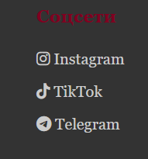

Рисунок 6.7-Социальные сети театра

## **4.4 Тестирование кода**

Тестирование кода является важным этапом в процессе разработки, который направлен на обеспечение стабильности и надежности веб-приложений. Этот процесс проводится на различных стадиях разработки — от написания кода до финального тестирования перед его выпуском. Основные причины, почему тестирование кода играет ключевую роль, можно выделить следующим образом:

1. **Раннее выявление ошибок**: Процесс тестирования позволяет обнаружить и устранить недочёты на ранних этапах разработки. Это снижает затраты на исправление и предотвращает возможные проблемы в будущем, что особенно важно для долгосрочной стабильности приложения.
2. **Гарантия работоспособности**: Регулярное тестирование подтверждает корректность работы кода и его соответствие заданным требованиям. Это особенно актуально при внесении изменений или добавлении новых функций, когда необходимо убедиться, что всё функционирует должным образом.
3. **Повышение качества кода**: Наличие тестов мотивирует разработчиков создавать более чистый, структурированный и поддерживаемый код. Это облегчает последующее развитие проекта и упрощает процесс внесения изменений.
4. **Оптимизация ресурсов**: Инвестиции в тестирование оправдывают себя за счёт предотвращения критических ошибок и снижения затрат на исправление проблем в будущем. Это позволяет сэкономить время и ресурсы команды.
5. **Повышение доверия пользователей**: Надёжное и стабильное приложение создает положительный пользовательский опыт, что укрепляет доверие к бренду и способствует его популярности.

Тестирование проводилось с использованием сервиса The W3C Markup Validation Service, а результаты тестов представлены на следующих рисунках.



Рисунок 4.8-Результат тестирования главной страницы



Рисунок 4.9-Результат тестирования страницы «Афиша»



Рисунок 4.10-Результат тестирования страницы «О театре»



Рисунок 4.11-Результат тестирования страницы «Контакты»



Рисунок 4.12-Результат тестирования страницы Правила

* 1. **Выводы**

Раздел посвящён всестороннему тестированию работы сайта. Проверили, как он отображается и функционирует на самых разных устройствах — от смартфонов до больших мониторов, а также в различных браузерах, включая Chrome, Safari, Firefox и Edge. Особое внимание уделялось тому, чтобы интерфейс оставался удобным и понятным независимо от того, как пользователь заходит на сайт.

Была проведена детальная проверка программного кода, которая подтвердила его высокое качество и надежность. Это гарантирует, что все функции сайта, такие как покупка билетов или просмотр афиши, работают стабильно и без сбоев на любой платформе. Результаты тестирования показывают, что пользователи могут быть уверены в корректной работе ресурса в любой ситуации.

# **Заключение**

В рамках данного курсового проекта был успешно разработан и реализован современный веб-сайт для Национального академического драматического театра им. М. Горького. Основной целью проекта было создание функционального, эстетически привлекательного и технологически совершенного цифрового продукта, отвечающего потребностям современного пользователя.

Были достигнуты все поставленные задачи: реализован адаптивный дизайн, обеспечивающий корректное отображение на всех типах устройств; обеспечена полная кроссбраузерная совместимость; разработана интуитивно понятная система навигации; внедрена система онлайн-бронирования билетов с визуализацией мест в зале. Особое внимание уделялось оптимизации пользовательского опыта — от лаконичного дизайна главной страницы до продуманного процесса покупки билетов.

Техническая реализация проекта демонстрирует применение современных веб-технологий, включая HTML-разметку, CSS-методики, модульную структуру SCSS и современные технологии JavaScript. Проведенное тестирование подтвердило стабильность работы всех компонентов системы и соответствие заявленным требованиям.

Разработанный веб-сайт не только решает практические задачи по информированию аудитории и продаже билетов, но и способствует укреплению цифрового присутствия театра, повышая его доступность для различных категорий зрителей. Проект представляет собой законченное решение, готовое к практическому применению и дальнейшему развитию.

# **Список использованных источников**

* + - 1. Приложение для разработки макетов и прототипов веб-страниц «Figma» [Электронный ресурс]. – Режим доступа: <https://www.figma.com/>
      2. Национальный академический театр имени Янки Купалы [Электронный ресурс]. – Режим доступа: <https://kupalauski.by/>
      3. НАДТ им. Максима Горького [Электронный ресурс]. – Режим доступа: <https://www.rustheatre.by/>
      4. .W3C – Служба проверки разметки [Электронный ресурс] – Режим доступа: <https://validator.w3.org>
      5. Репозиторий проекта на GitHub[Электронный ресурс ] – Режим доступа:

# **ПРИЛОЖЕНИЕ А. Прототипы веб-страниц**

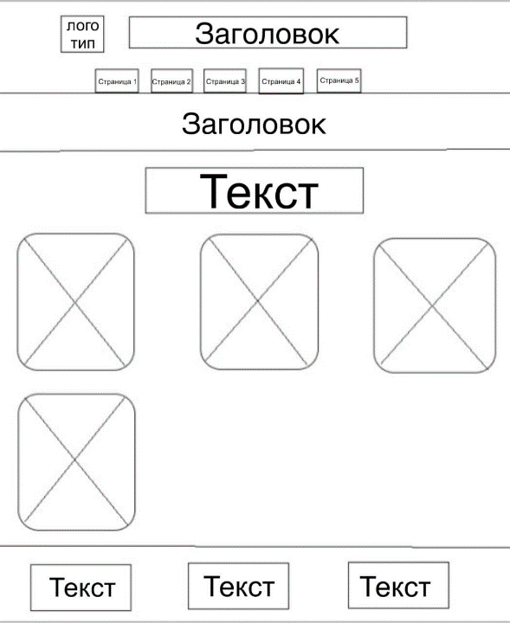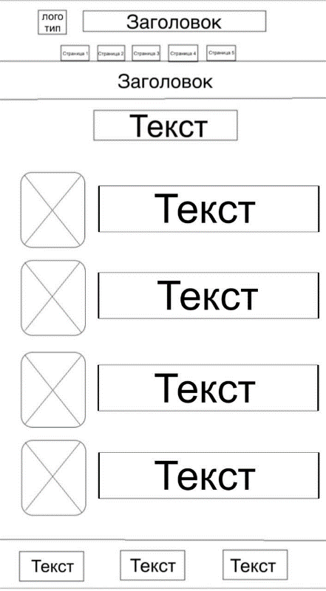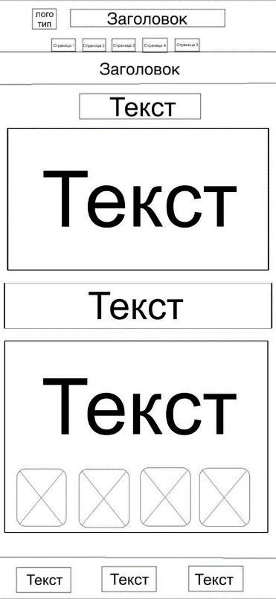

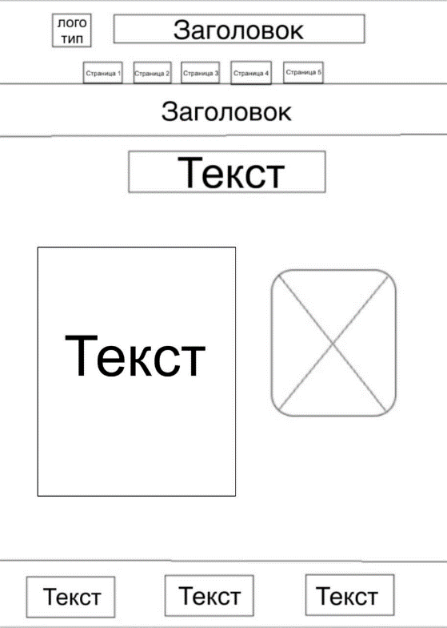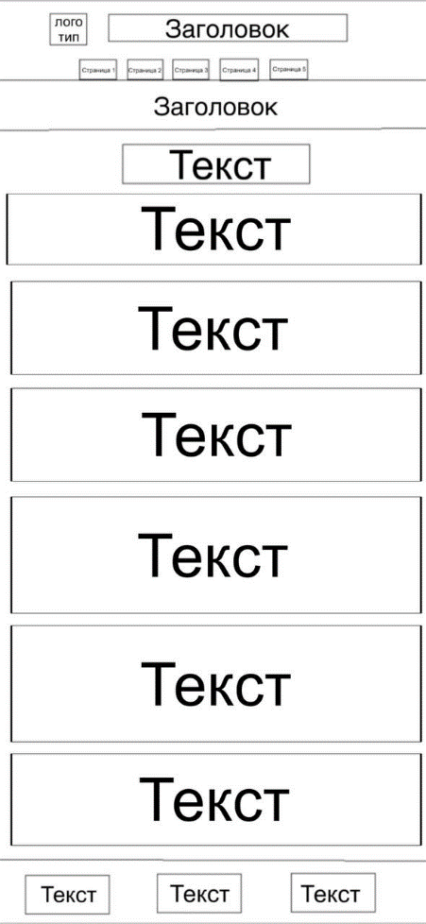

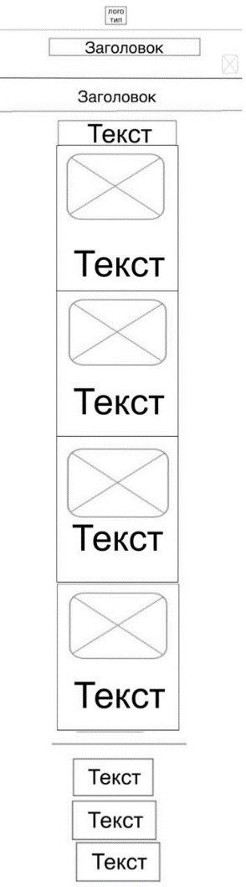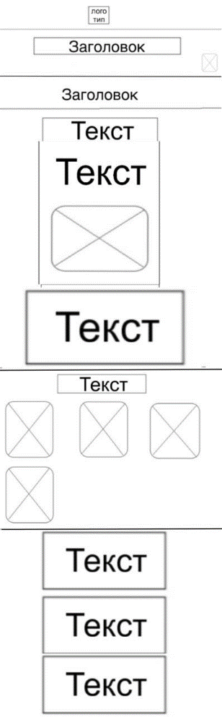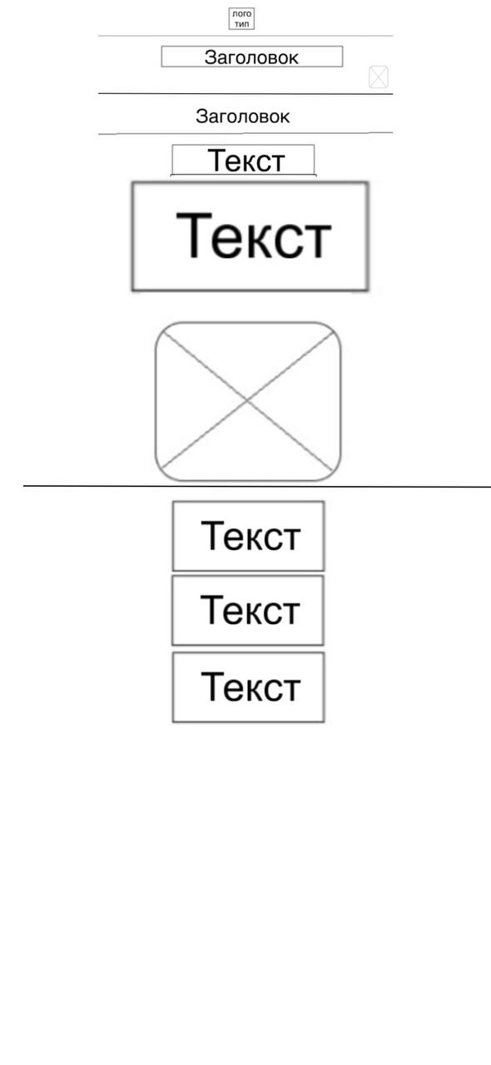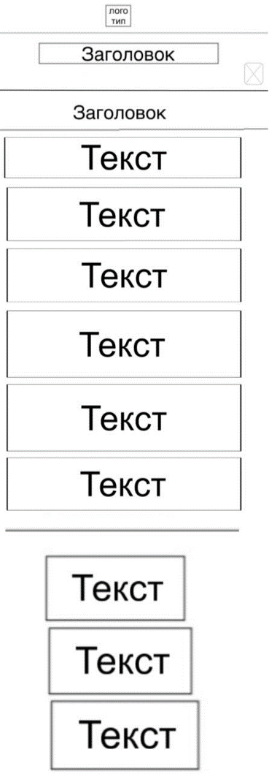

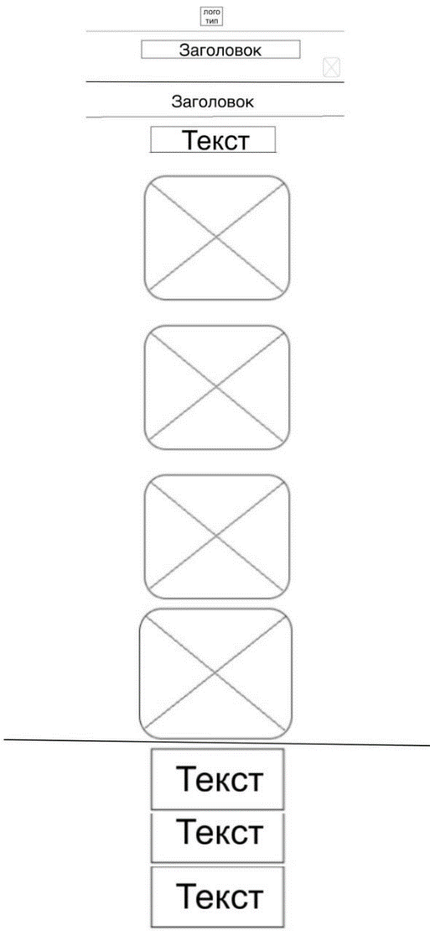

**ПРИЛОЖЕНИЕ Б. Макет структуры веб-сайта**

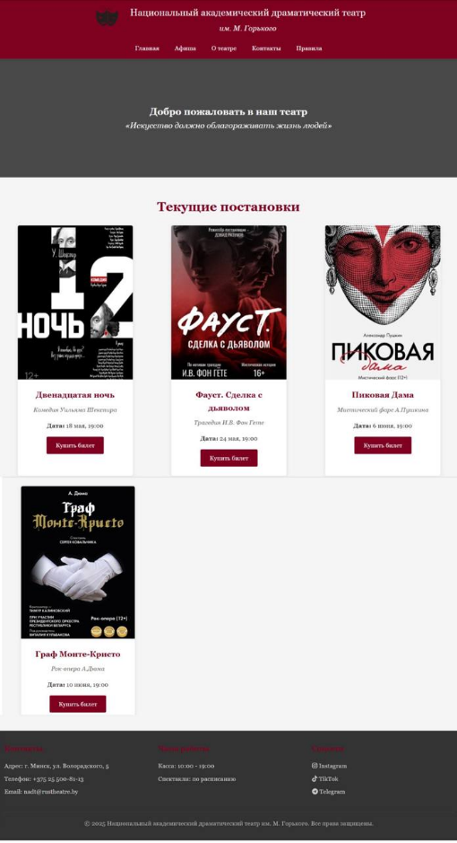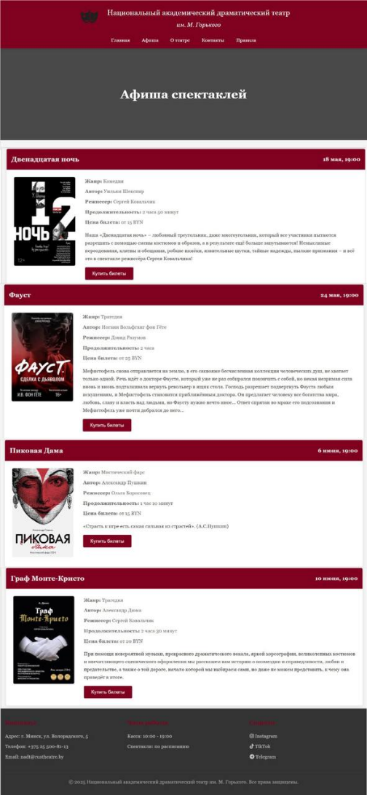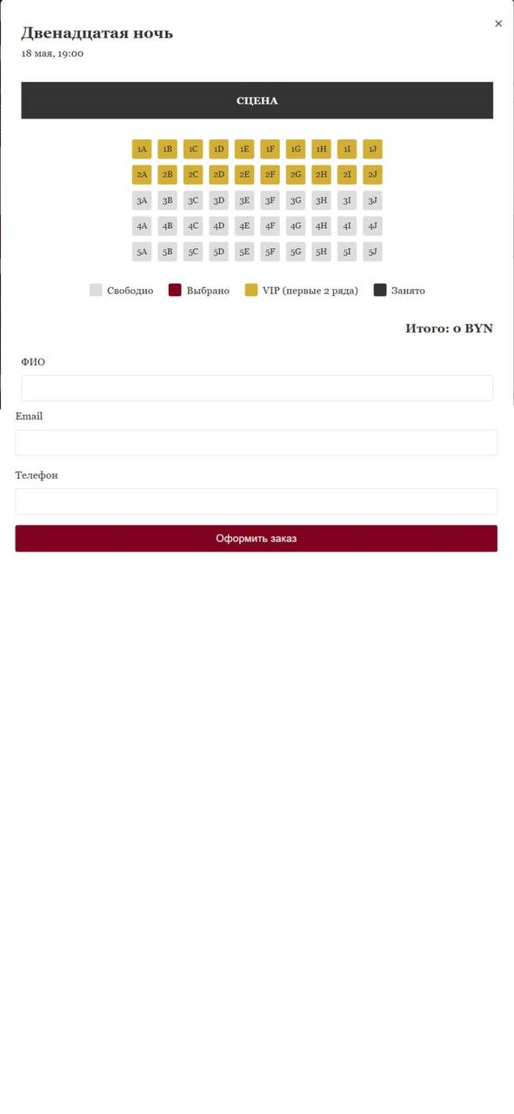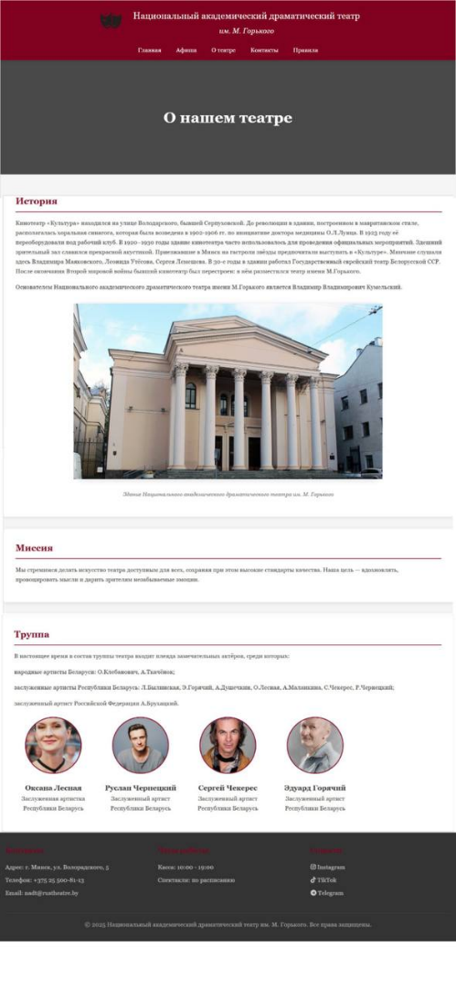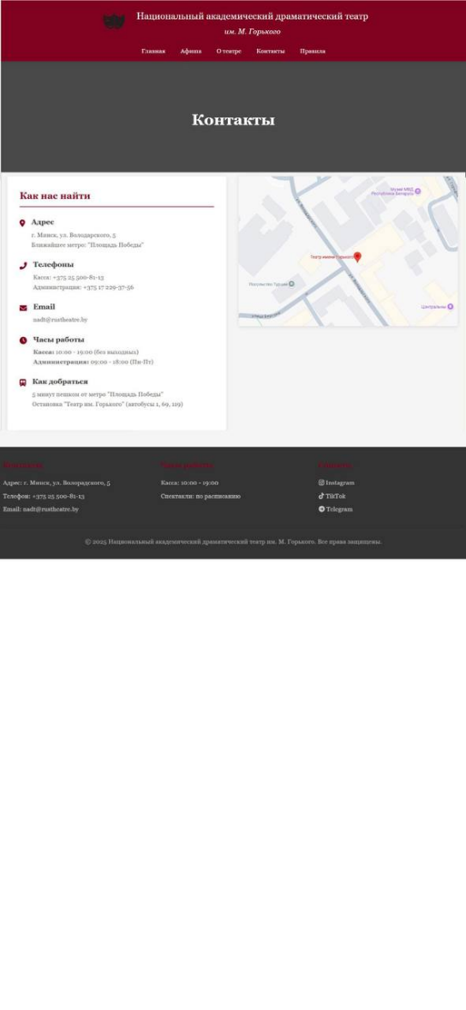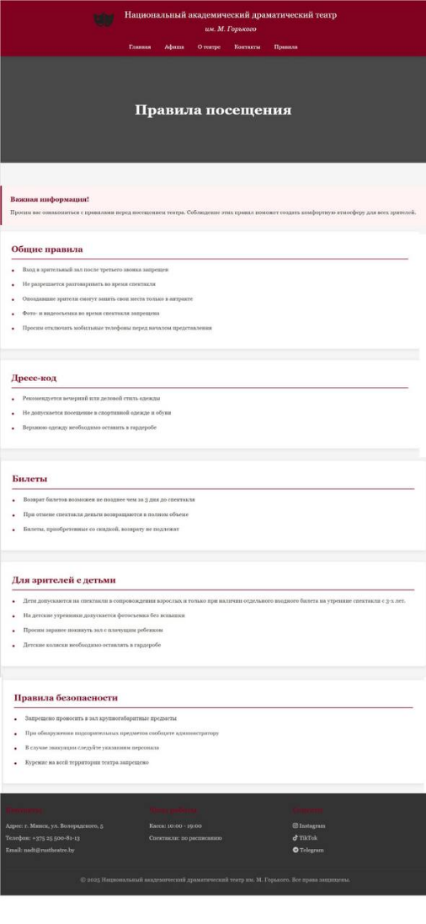

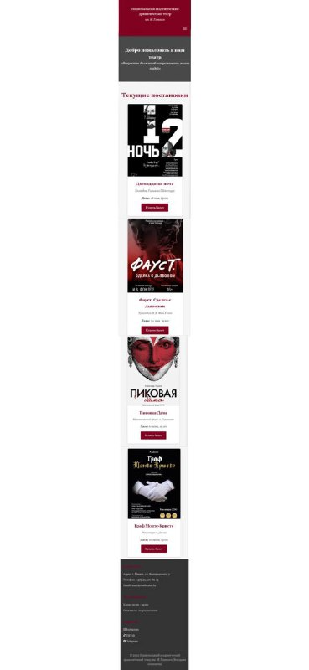 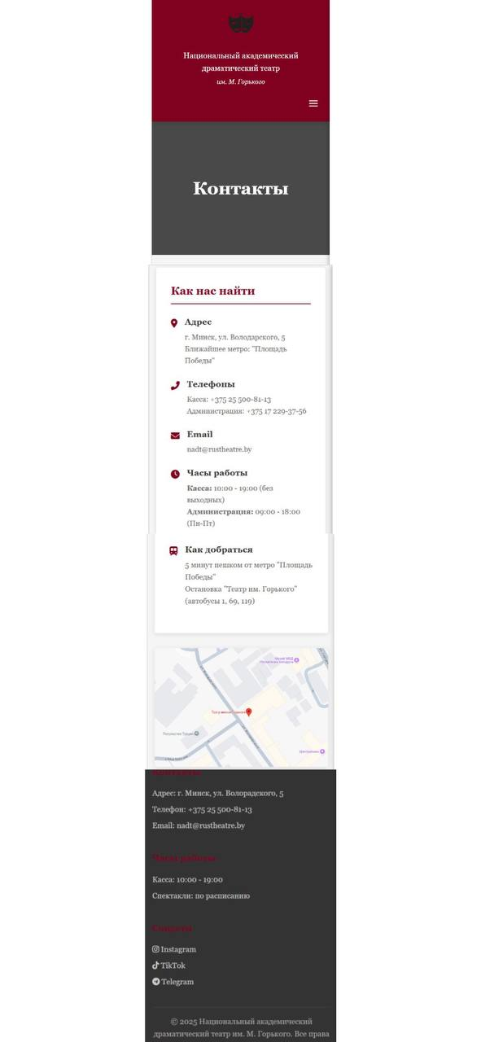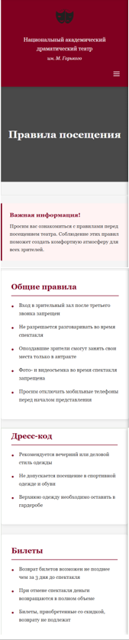

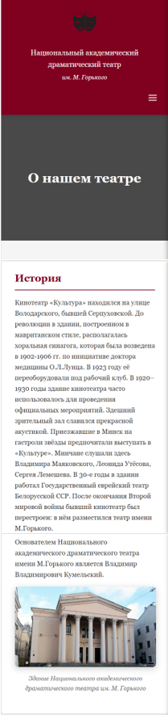 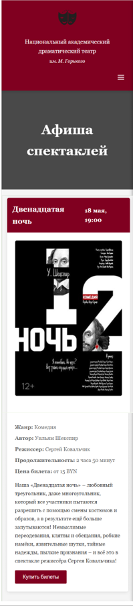



**ПРИЛОЖЕНИЕ В. Листинг HTML-документа**

|  |  |  |  |
| --- | --- | --- | --- |
| <!DOCTYPE html>  <html lang="ru">  <head>  <meta charset="UTF-8">  <meta name="viewport" content="width=device-width, initial-scale=1.0">  <link rel="stylesheet" href="https://cdnjs.cloudflare.com/ajax/libs/font-awesome/6.0.0-beta3/css/all.min.css">  <link rel="stylesheet" href="css/main.css">  <link rel="stylesheet" href="css/index.css">  <title>Театр | Главная</title>  </head>  <body>  <header>  <div class="container">  <div class="header-content">  <div class="logo-section">  <a href="index.html">  <img src="images/logo.png" alt="Логотип театра" class="logo-img">  </a>  <div class="theater-name">  <h1>Национальный академический драматический театр</h1>  <div class="subtitle">им. М. Горького</div>  </div>  </div>  <button class="burger-menu" id="burgerButton" aria-label="Открыть меню">  <img src="svg/burger.svg" alt="Меню" class="burger-icon">  </button>  <nav class="nav" id="mainNav">  <ul class="nav-list">  <li><a href="index.html">Главная</a></li>  <li><a href="afisha.html">Афиша</a></li>  <li><a href="about.html">О театре</a></li>  <li><a href="contacts.html">Контакты</a></li>  <li><a href="rules.html">Правила</a></li>  </ul>  </nav>  </div>  </div>  </header>  <section class="hero-banner">  <div class="welcome-text">  <h2>Добро пожаловать в наш театр</h2>  <p class="quote">«Искусство должно облагораживать жизнь людей»</p>  </div>  </section>  <section class="afisha">  <div class="container">  <h2 class="current-performances">Текущие постановки</h2>  <div class="plays">    <div class="play-card">  <div class="play-img" style="background-image: url('images/night.jpg');"></div>  <div class="play-info">  <h3 class="play-title">Двенадцатая ночь</h3>  <p class="play-author">Комедия Уильяма Шекспира</p>  <div class="play-meta">  <p><strong>Дата:</strong> 18 мая, 19:00</p>  <a href="afisha.html" class="btn">Купить билет</a>  </div>  </div>  </div>    <div class="play-card">  <div class="play-img" style="background-image: url('images/faust.jpg');"></div>  <div class="play-info">  <h3 class="play-title">Фауст. Сделка с дьяволом</h3>  <p class="play-author">Трагедия И.В. Фон Гете</p>  <div class="play-meta">  <p><strong>Дата:</strong> 24 мая, 19:00</p>  <a href="afisha.html" class="btn">Купить билет</a>  </div>  </div>  </div>    <div class="play-card">  <div class="play-img" style="background-image: url('images/pick.jpg');"></div>  <div class="play-info">  <h3 class="play-title">Пиковая Дама</h3>  <p class="play-author">Мистический фарс А.Пушкина</p>  <div class="play-meta">  <p><strong>Дата:</strong> 6 июня, 19:00</p>  <a href="afisha.html" class="btn">Купить билет</a>  </div>  </div>  </div>    <div class="play-card">  <div class="play-img" style="background-image: url('images/graph.jpg');"></div>  <div class="play-info">  <h3 class="play-title">Граф Монте-Кристо</h3>  <p class="play-author">Рок-опера А.Дюма</p>  <div class="play-meta">  <p><strong>Дата:</strong> 10 июня, 19:00</p>  <a href="afisha.html" class="btn">Купить билет</a>  </div>  </div>  </div>  </div>  </div>  </section>  <footer>  <div class="container">  <div class="footer-content">  <div class="footer-section">  <h3>Контакты</h3>  <p>Адрес: г. Минск, ул. Волорадского, 5</p>  <p>Телефон: +375 25 500-81-13</p>  <p>Email: nadt@rustheatre.by</p>  </div>  <div class="footer-section">  <h3>Часы работы</h3>  <p>Касса: 10:00 - 19:00</p>  <p>Спектакли: по расписанию</p>  </div>  <div class="footer-section">  <h3>Соцсети</h3>  <a href="https://www.instagram.com/gorkytheatre.by?igsh=OWFheHV4ZWF1bnZp" target="_blank"><i class="fab fa-instagram"></i> Instagram</a>  <a href="https://www.tiktok.com/@gorky_theatre_by?_t=ZM-8zWhM7BVO7R&_r=1" target="_blank"><i class="fab fa-tiktok"></i> TikTok</a>  <a href="https://t.me/gorkytheatre" target="_blank"><i class="fab fa-telegram"></i> Telegram</a>  </div>  </div>  <div class="copyright">  <p>&copy; 2025 Национальный академический драматический театр им. М. Горького. Все права защищены.</p>  </div>  </div>  </footer>  <script src="js/burger.js"> </script>  </body>  </html> | | | |
| <!DOCTYPE html>  <html lang="ru">  <head>  <meta charset="UTF-8">  <meta name="viewport" content="width=device-width, initial-scale=1.0">  <link rel="stylesheet" href="https://cdnjs.cloudflare.com/ajax/libs/font-awesome/6.0.0-beta3/css/all.min.css">  <link rel="stylesheet" href="css/main.css">  <link rel="stylesheet" href="css/afisha.css">  <title>Театр | Афиша</title>  </head>  <body>  <header>  <div class="container">  <div class="header-content">  <div class="logo-section">  <a href="index.html">  <img src="images/logo.png" alt="Логотип театра" class="logo-img">  </a>  <div class="theater-name">  <h1>Национальный академический драматический театр</h1>  <div class="subtitle">им. М. Горького</div>  </div>  </div>  <button class="burger-menu" id="burgerButton" aria-label="Открыть меню">  <img src="svg/burger.svg" alt="Меню" class="burger-icon">  </button>  <nav class="nav" id="mainNav">  <ul class="nav-list">  <li><a href="index.html">Главная</a></li>  <li><a href="afisha.html">Афиша</a></li>  <li><a href="about.html">О театре</a></li>  <li><a href="contacts.html">Контакты</a></li>  <li><a href="rules.html">Правила</a></li>  </ul>  </nav>  </div>  </div>  </header>  <section class="afisha-hero">  <div class="container">  <h1>Афиша спектаклей</h1>  </div>  </section>  <div class="container">  <section class="plays-list">    <div class="play-item">  <div class="play-header">  <h2>Двенадцатая ночь</h2>  <div class="play-date">18 мая, 19:00</div>  </div>  <div class="play-content">  <div class="play-poster">  <img src="images/night.jpg" alt="Двенадцатая ночь">  </div>  <div class="play-details">  <div class="play-meta">  <p><strong>Жанр:</strong> Комедия</p>  <p><strong>Автор:</strong> Уильям Шекспир</p>  <p><strong>Режиссер:</strong> Сергей Ковальчик</p>  <p><strong>Продолжительность:</strong> 2 часа 50 минут</p>  <p><strong>Цена билета:</strong> от 15 BYN</p>  </div>  <p>Наша «Двенадцатая ночь» – любовный треугольник, даже многоугольник, который все участники пытаются разрешить с помощью смены костюмов и образов, а в результате ещё больше запутываются! Немыслимые переодевания, клятвы и обещания, робкие намёки, язвительные шутки, тайные надежды, пылкие признания – и всё это в спектакле режиссёра Сергея Ковальчика!</p>  <button class="btn book-btn" data-play="Двенадцатая ночь" data-date="18 мая, 19:00">Купить билеты</button>  </div>  </div>  </div>    <div class="play-item">  <div class="play-header">  <h2>Фауст</h2>  <div class="play-date">24 мая, 19:00</div>  </div>  <div class="play-content">  <div class="play-poster">  <img src="images/faust.jpg" alt="Фауст">  </div>  <div class="play-details">  <div class="play-meta">  <p><strong>Жанр:</strong> Трагедия</p>  <p><strong>Автор:</strong> Иоганн Вольфганг фон Гёте</p>  <p><strong>Режиссер:</strong> Дэвид Разумов</p>  <p><strong>Продолжительность:</strong> 2 часа</p>  <p><strong>Цена билета:</strong> от 25 BYN</p>  </div>  <p>Мефистофель снова отправляется на землю, в его саквояже бесчисленная коллекция человеческих душ, не хватает только одной. Речь идёт о докторе Фаусте, который уже не раз собирался покончить с собой, но некая незримая сила вновь и вновь подталкивала вернуть револьвер в ящик стола. Господь разрешает подвергнуть Фауста любым искушениям, и Мефистофель становится приближённым доктора. Он предлагает человеку все богатства мира, любовь, славу и власть над людьми, но Фаусту нужно нечто иное... Ответ спрятан во мраке его подсознания и Мефистофель уже почти добрался до него...</p>  <button class="btn book-btn" data-play="Фауст" data-date="24 мая, 19:00">Купить билеты</button>  </div>  </div>  </div>    <div class="play-item">  <div class="play-header">  <h2>Пиковая Дама</h2>  <div class="play-date">6 июня, 19:00</div>  </div>  <div class="play-content">  <div class="play-poster">  <img src="images/pick.jpg" alt="Пиковая Дама">  </div>  <div class="play-details">  <div class="play-meta">  <p><strong>Жанр:</strong> Мистический фарс</p>  <p><strong>Автор:</strong> Александр Пушкин</p>  <p><strong>Режиссер:</strong> Ольга Борисовец</p>  <p><strong>Продолжительность:</strong> 1 час 10 минут</p>  <p><strong>Цена билета:</strong> от 15 BYN</p>  </div>  <p>«Страсть к игре есть самая сильная из страстей». (А.С.Пушкин)</p>  <button class="btn book-btn" data-play="Пиковая Дама" data-date="6 июня, 19:00">Купить билеты</button>  </div>  </div>  </div>    <div class="play-item">  <div class="play-header">  <h2>Граф Монте-Кристо</h2>  <div class="play-date">10 июня, 19:00</div>  </div>  <div class="play-content">  <div class="play-poster">  <img src="images/graph.jpg" alt="Граф Монте-Кристо">  </div>  <div class="play-details">  <div class="play-meta">  <p><strong>Жанр:</strong> Трагедия</p>  <p><strong>Автор:</strong> Александр Дюма</p>  <p><strong>Режиссер:</strong> Сергей Ковальчик</p>  <p><strong>Продолжительность:</strong> 2 часа 30 минут</p>  <p><strong>Цена билета:</strong> от 20 BYN</p>  </div>  <p>При помощи невероятной музыки, прекрасного драматического вокала, яркой хореографии, великолепных костюмов и впечатляющего сценического оформления мы расскажем вам историю о возмездии и справедливости, любви и предательстве, а также о той дороге, начало которой мы выбираем сами, но даже не можем представить, к чему она приведёт в итоге.</p>  <button class="btn book-btn" data-play="Граф Монте-Кристо" data-date="10 июня, 19:00">Купить билеты</button>  </div>  </div>  </div>  </section>  </div>  <div class="modal" id="bookingModal">  <div class="modal-content">  <span class="close-modal">&times;</span>  <h2 id="modalPlayTitle"></h2>  <p id="modalPlayDate"></p>    <div class="seat-map">  <div class="stage">СЦЕНА</div>  <div class="seats-grid" id="seatsGrid"></div>  </div>    <div class="seat-legend">  <div class="legend-item">  <div class="legend-color" style="background: #ddd;"></div>  <span>Свободно</span>  </div>  <div class="legend-item">  <div class="legend-color" style="background: #800020;"></div>  <span>Выбрано</span>  </div>  <div class="legend-item">  <div class="legend-color" style="background: #d4af37;"></div>  <span>VIP (первые 2 ряда)</span>  </div>  <div class="legend-item">  <div class="legend-color" style="background: #333;"></div>  <span>Занято</span>  </div>  </div>  <div class="total-price" id="totalPrice">  Итого: 0 BYN  </div>    <form id="bookingForm">  <div class="form-group">  <label for="name">ФИО</label>  <input type="text" id="name" required>  </div>  <div class="form-group">  <label for="email">Email</label>  <input type="email" id="email" required>  </div>  <div class="form-group">  <label for="phone">Телефон</label>  <input type="tel" id="phone" required>  </div>  <button type="submit" class="btn btn-block">Оформить заказ</button>  </form>  </div>  </div>  <footer>  <div class="container">  <div class="footer-content">  <div class="footer-section">  <h3>Контакты</h3>  <p>Адрес: г. Минск, ул. Волорадского, 5</p>  <p>Телефон: +375 25 500-81-13</p>  <p>Email: nadt@rustheatre.by</p>  </div>  <div class="footer-section">  <h3>Часы работы</h3>  <p>Касса: 10:00 - 19:00</p>  <p>Спектакли: по расписанию</p>  </div>  <div class="footer-section">  <h3>Соцсети</h3>  <a href="https://www.instagram.com/gorkytheatre.by?igsh=OWFheHV4ZWF1bnZp" target="_blank"><i class="fab fa-instagram"></i> Instagram</a>  <a href="https://www.tiktok.com/@gorky_theatre_by?_t=ZM-8zWhM7BVO7R&_r=1" target="_blank"><i class="fab fa-tiktok"></i> TikTok</a>  <a href="https://t.me/gorkytheatre" target="_blank"><i class="fab fa-telegram"></i> Telegram</a>  </div>  </div>  <div class="copyright">  <p>&copy; 2025 Национальный академический драматический театр им. М. Горького. Все права защищены.</p>  </div>  </div>  </footer>  <script src="js/afisha.js"> </script>  <script src="js/burger.js"> </script>  </body>  </html> | | |
| <!DOCTYPE html>  <html lang="ru">  <head>  <meta charset="UTF-8">  <meta name="viewport" content="width=device-width, initial-scale=1.0">  <link rel="stylesheet" href="css/main.css">  <link rel="stylesheet" href="css/about.css">  <link rel="stylesheet" href="https://cdnjs.cloudflare.com/ajax/libs/font-awesome/6.0.0-beta3/css/all.min.css">  <title>Театр | О нас</title>  </head>  <body>  <header>  <div class="container">  <div class="header-content">  <div class="logo-section">  <a href="index.html">  <img src="images/logo.png" alt="Логотип театра" class="logo-img">  </a>  <div class="theater-name">  <h1>Национальный академический драматический театр</h1>  <div class="subtitle">им. М. Горького</div>  </div>  </div>  <button class="burger-menu" id="burgerButton" aria-label="Открыть меню">  <img src="svg/burger.svg" alt="Меню" class="burger-icon">  </button>  <nav class="nav" id="mainNav">  <ul class="nav-list">  <li><a href="index.html">Главная</a></li>  <li><a href="afisha.html">Афиша</a></li>  <li><a href="about.html">О театре</a></li>  <li><a href="contacts.html">Контакты</a></li>  <li><a href="rules.html">Правила</a></li>  </ul>  </nav>  </div>  </div>  </header>  <section class="about-hero">  <div class="container">  <h1>О нашем театре</h1>  </div>  </section>  <section class="about-content container">  <div class="about-section">  <h2>История</h2>  <p>Кинотеатр «Культура» находился на улице Володарского, бывшей Серпуховской. До революции в здании, построенном в мавританском стиле, располагалась хоральная синагога, которая была возведена в 1902-1906 гг. по инициативе доктора медицины О.Л.Лунца. В 1923 году её переоборудовали под рабочий клуб. В 1920–1930 годы здание кинотеатра часто использовалось для проведения официальных мероприятий. Здешний зрительный зал славился прекрасной акустикой. Приезжавшие в Минск на гастроли звёзды предпочитали выступать в «Культуре». Минчане слушали здесь Владимира Маяковского, Леонида Утёсова, Сергея Лемешева. В 30-е годы в здании работал Государственный еврейский театр Белорусской ССР. После окончания Второй мировой войны бывший кинотеатр был перестроен: в нём разместился театр имени М.Горького.</p>  <p>Основателем Национального академического драматического театра имени М.Горького является Владимир Владимирович Кумельский.</p>    <div class="photo-caption">  <img src="images/theatre.jpg" alt="Здание Национального академического драматического театра им. М. Горького" class="theater-photo">  <p class="caption-text">Здание Национального академического драматического театра им. М. Горького</p>  </div>  </div>  <div class="about-section">  <h2>Миссия</h2>  <p>Мы стремимся делать искусство театра доступным для всех, сохраняя при этом высокие стандарты качества. Наша цель — вдохновлять, провоцировать мысли и дарить зрителям незабываемые эмоции.</p>  </div>  <div class="about-section">  <h2>Труппа</h2>  <p>В настоящее время в состав труппы театра входит плеяда замечательных актёров, среди которых:</p>  <p>народные артисты Беларуси: О.Клебанович, А.Ткачёнок;</p>  <p>заслуженные артисты Республики Беларусь: Л.Былинская, Э.Горячий, А.Душечкин, О.Лесная, А.Маланкина, С.Чекерес, Р.Чернецкий;</p>  <p>заслуженный артист Российской Федерации А.Брухацкий.</p>    <div class="team">  <div class="team-member">  <img src="images/lesnaya.jfif" alt="Оксана Лесная">  <h3>Оксана Лесная</h3>  <p>Заслуженная артистка Республики Беларусь</p>  </div>  <div class="team-member">  <img src="images/cher.jfif" alt="Руслан Чернецкий">  <h3>Руслан Чернецкий</h3>  <p>Заслуженный артист Республики Беларусь</p>  </div>  <div class="team-member">  <img src="images/chekeres.jpg" alt="Сергей Чекерес">  <h3>Сергей Чекерес</h3>  <p>Заслуженный артист Республики Беларусь</p>  </div>  <div class="team-member">  <img src="images/hot.jpg" alt="Эдуард Горячий">  <h3>Эдуард Горячий</h3>  <p>Заслуженный артист Республики Беларусь</p>  </div>  </div>  </div>  </section>  <footer>  <div class="container">  <div class="footer-content">  <div class="footer-section">  <h3>Контакты</h3>  <p>Адрес: г. Минск, ул. Волорадского, 5</p>  <p>Телефон: +375 25 500-81-13</p>  <p>Email: nadt@rustheatre.by</p>  </div>  <div class="footer-section">  <h3>Часы работы</h3>  <p>Касса: 10:00 - 19:00</p>  <p>Спектакли: по расписанию</p>  </div>  <div class="footer-section">  <h3>Соцсети</h3>  <a href="https://www.instagram.com/gorkytheatre.by?igsh=OWFheHV4ZWF1bnZp" target="_blank"><i class="fab fa-instagram"></i> Instagram</a>  <a href="https://www.tiktok.com/@gorky_theatre_by?_t=ZM-8zWhM7BVO7R&_r=1" target="_blank"><i class="fab fa-tiktok"></i> TikTok</a>  <a href="https://t.me/gorkytheatre" target="_blank"><i class="fab fa-telegram"></i> Telegram</a>  </div>  </div>  <div class="copyright">  <p>&copy; 2025 Национальный академический драматический театр им. М. Горького. Все права защищены.</p>  </div>  </div>  </footer>  <script src="js/burger.js"> </script>  </body>  </html> | |
| <!DOCTYPE html>  <html lang="ru">  <head>  <meta charset="UTF-8">  <meta name="viewport" content="width=device-width, initial-scale=1.0">  <link rel="stylesheet" href="https://cdnjs.cloudflare.com/ajax/libs/font-awesome/6.0.0-beta3/css/all.min.css">  <link rel="stylesheet" href="css/main.css">  <link rel="stylesheet" href="css/contacts.css">  <title>Театр | Контакты</title>  </head>  <body>  <header>  <div class="container">  <div class="header-content">  <div class="logo-section">  <a href="index.html">  <img src="images/logo.png" alt="Логотип театра" class="logo-img">  </a>  <div class="theater-name">  <h1>Национальный академический драматический театр</h1>  <div class="subtitle">им. М. Горького</div>  </div>  </div>  <button class="burger-menu" id="burgerButton" aria-label="Открыть меню">  <img src="svg/burger.svg" alt="Меню" class="burger-icon">  </button>  <nav class="nav" id="mainNav">  <ul class="nav-list">  <li><a href="index.html">Главная</a></li>  <li><a href="afisha.html">Афиша</a></li>  <li><a href="about.html">О театре</a></li>  <li><a href="contacts.html">Контакты</a></li>  <li><a href="rules.html">Правила</a></li>  </ul>  </nav>  </div>  </div>  </header>  <section class="contacts-hero">  <div class="container">  <h1>Контакты</h1>  </div>  </section>  <div class="container">  <section class="contacts-content">  <div class="contact-info">  <h2>Как нас найти</h2>    <div class="contact-item">  <div class="contact-icon">  <i class="fas fa-map-marker-alt"></i>  </div>  <div class="contact-text">  <h3>Адрес</h3>  <p>г. Минск, ул. Володарского, 5</p>  <p>Ближайшее метро: "Площадь Победы"</p>  </div>  </div>    <div class="contact-item">  <div class="contact-icon">  <i class="fas fa-phone-alt"></i>  </div>  <div class="contact-text">  <h3>Телефоны</h3>  <p>Касса: <a href="tel:+375255008113">+375 25 500-81-13</a></p>  <p>Администрация: <a href="tel:+375172293756">+375 17 229-37-56</a></p>  </div>  </div>    <div class="contact-item">  <div class="contact-icon">  <i class="fas fa-envelope"></i>  </div>  <div class="contact-text">  <h3>Email</h3>  <p><a href="mailto:nadt@rustheatre.by">nadt@rustheatre.by</a></p>  </div>  </div>    <div class="contact-item">  <div class="contact-icon">  <i class="fas fa-clock"></i>  </div>  <div class="contact-text">  <h3>Часы работы</h3>  <p><strong>Касса:</strong> 10:00 - 19:00 (без выходных)</p>  <p><strong>Администрация:</strong> 09:00 - 18:00 (Пн-Пт)</p>  </div>  </div>    <div class="contact-item">  <div class="contact-icon">  <i class="fas fa-subway"></i>  </div>  <div class="contact-text">  <h3>Как добраться</h3>  <p>5 минут пешком от метро "Площадь Победы"</p>  <p>Остановка "Театр им. Горького" (автобусы 1, 69, 119)</p>  </div>  </div>  </div>    <div class="map">  <img src="images/map.png" alt="Карта расположения театра" class="map-image">  </div>  </section>  </div>  <footer>  <div class="container">  <div class="footer-content">  <div class="footer-section">  <h3>Контакты</h3>  <p>Адрес: г. Минск, ул. Волорадского, 5</p>  <p>Телефон: +375 25 500-81-13</p>  <p>Email: nadt@rustheatre.by</p>  </div>  <div class="footer-section">  <h3>Часы работы</h3>  <p>Касса: 10:00 - 19:00</p>  <p>Спектакли: по расписанию</p>  </div>  <div class="footer-section">  <h3>Соцсети</h3>  <a href="https://www.instagram.com/gorkytheatre.by?igsh=OWFheHV4ZWF1bnZp" target="_blank"><i class="fab fa-instagram"></i> Instagram</a>  <a href="https://www.tiktok.com/@gorky_theatre_by?_t=ZM-8zWhM7BVO7R&_r=1" target="_blank"><i class="fab fa-tiktok"></i> TikTok</a>  <a href="https://t.me/gorkytheatre" target="_blank"><i class="fab fa-telegram"></i> Telegram</a>  </div>  </div>  <div class="copyright">  <p>&copy; 2025 Национальный академический драматический театр им. М. Горького. Все права защищены.</p>  </div>  </div>  </footer>  <script src="js/burger.js"> </script>  </body>  </html> |
| <!DOCTYPE html>  <html lang="ru">  <head>  <meta charset="UTF-8">  <meta name="viewport" content="width=device-width, initial-scale=1.0">  <link rel="stylesheet" href="css/main.css">  <link rel="stylesheet" href="css/rules.css">  <link rel="stylesheet" href="https://cdnjs.cloudflare.com/ajax/libs/font-awesome/6.0.0-beta3/css/all.min.css">  <title>Театр | Правила посещения</title>  </head>  <body>  <header>  <div class="container">  <div class="header-content">  <div class="logo-section">  <a href="index.html">  <img src="images/logo.png" alt="Логотип театра" class="logo-img">  </a>  <div class="theater-name">  <h1>Национальный академический драматический театр</h1>  <div class="subtitle">им. М. Горького</div>  </div>  </div>  <button class="burger-menu" id="burgerButton" aria-label="Открыть меню">  <img src="svg/burger.svg" alt="Меню" class="burger-icon">  </button>  <nav class="nav" id="mainNav">  <ul class="nav-list">  <li><a href="index.html">Главная</a></li>  <li><a href="afisha.html">Афиша</a></li>  <li><a href="about.html">О театре</a></li>  <li><a href="contacts.html">Контакты</a></li>  <li><a href="rules.html">Правила</a></li>  </ul>  </nav>  </div>  </div>  </header>  <section class="rules-hero">  <div class="container">  <h1>Правила посещения</h1>  </div>  </section>  <section class="rules-content container">  <div class="important-note">  <h3>Важная информация!</h3>  <p>Просим вас ознакомиться с правилами перед посещением театра. Соблюдение этих правил поможет создать комфортную атмосферу для всех зрителей.</p>  </div>    <div class="rules-section">  <h2>Общие правила</h2>  <ul class="rules-list">  <li>Вход в зрительный зал после третьего звонка запрещен</li>  <li>Не разрешается разговаривать во время спектакля</li>  <li>Опоздавшие зрители смогут занять свои места только в антракте</li>  <li>Фото- и видеосъемка во время спектакля запрещена</li>  <li>Просим отключать мобильные телефоны перед началом представления</li>  </ul>  </div>    <div class="rules-section">  <h2>Дресс-код</h2>  <ul class="rules-list">  <li>Рекомендуется вечерний или деловой стиль одежды</li>  <li>Не допускается посещение в спортивной одежде и обуви</li>  <li>Верхнюю одежду необходимо оставить в гардеробе</li>  </ul>  </div>    <div class="rules-section">  <h2>Билеты</h2>  <ul class="rules-list">  <li>Возврат билетов возможен не позднее чем за 3 дня до спектакля</li>  <li>При отмене спектакля деньги возвращаются в полном объеме</li>  <li>Билеты, приобретенные со скидкой, возврату не подлежат</li>  </ul>  </div>    <div class="rules-section">  <h2>Для зрителей с детьми</h2>  <ul class="rules-list">  <li>Дети допускаются на спектакли в сопровождении взрослых и только при наличии отдельного входного билета на утренние спектакли с 3-х лет.</li>  <li>На детские утренники допускается фотосъемка без вспышки</li>  <li>Просим заранее покинуть зал с плачущим ребенком</li>  <li>Детские коляски необходимо оставлять в гардеробе</li>  </ul>  </div>    <div class="rules-section">  <h2>Правила безопасности</h2>  <ul class="rules-list">  <li>Запрещено проносить в зал крупногабаритные предметы</li>  <li>При обнаружении подозрительных предметов сообщите администратору</li>  <li>В случае эвакуации следуйте указаниям персонала</li>  <li>Курение на всей территории театра запрещено</li>  </ul>  </div>  </section>  <footer>  <div class="container">  <div class="footer-content">  <div class="footer-section">  <h3>Контакты</h3>  <p>Адрес: г. Минск, ул. Волорадского, 5</p>  <p>Телефон: +375 25 500-81-13</p>  <p>Email: nadt@rustheatre.by</p>  </div>  <div class="footer-section">  <h3>Часы работы</h3>  <p>Касса: 10:00 - 19:00</p>  <p>Спектакли: по расписанию</p>  </div>  <div class="footer-section">  <h3>Соцсети</h3>  <a href="https://www.instagram.com/gorkytheatre.by?igsh=OWFheHV4ZWF1bnZp" target="_blank"><i class="fab fa-instagram"></i> Instagram</a>  <a href="https://www.tiktok.com/@gorky_theatre_by?_t=ZM-8zWhM7BVO7R&_r=1" target="_blank"><i class="fab fa-tiktok"></i> TikTok</a>  <a href="https://t.me/gorkytheatre" target="_blank"><i class="fab fa-telegram"></i> Telegram</a>  </div>  </div>  <div class="copyright">  <p>&copy; 2025 Национальный академический драматический театр им. М. Горького. Все права защищены.</p>  </div>  </div>  </footer>  <script src="js/burger.js"> </script>  </body>  </html> |

# **ПРИЛОЖЕНИЕ Г. Листинг SCSS**

|  |
| --- |
| @import '_base';  @import '_afisha';  @import '_about';  @import '_rules';  @import '_contacts'; |
| $primary-color: #800020;  $white: #fff;  $light-bg: #f5f5f5;  $dark-bg: #333;  $light-gray: #ccc;  $vip-color: #d4af37;  $important-bg: #fff3f3;  $font-primary: 'Georgia', serif;  $font-secondary: 'Arial', sans-serif;  $spacing-sm: 0.5rem;  $spacing-md: 1rem;  $spacing-lg: 2rem;  $spacing-xl: 3rem;  $shadow-sm: 0 2px 5px rgba(0, 0, 0, 0.1);  $shadow-md: 0 2px 10px rgba(0, 0, 0, 0.1);  $shadow-lg: 0 4px 15px rgba(0, 0, 0, 0.2);  $breakpoint-md: 768px;  $breakpoint-sm: 480px;  * {  margin: 0;  padding: 0;  box-sizing: border-box;  }  body {  background-color: $light-bg;  color: $dark-bg;  line-height: 1.6;  display: flex;  flex-direction: column;  min-height: 100vh;  font-family: $font-primary;  }  .container {  width: 100%;  max-width: 1200px;  margin: 0 auto;  padding: 0 15px;  }  .btn {  display: inline-block;  background: $primary-color;  color: $white;  padding: 0.7rem 1.5rem;  border: none;  border-radius: 3px;  text-decoration: none;  transition: background 0.3s;  cursor: pointer;  font-size: 1rem;  &:hover {  background: darken($primary-color, 10%);  }  &.btn-block {  display: block;  width: 100%;  }  }  header {  background-color: $primary-color;  color: $white;  padding: 15px 0;  box-shadow: $shadow-sm;  }  .header-content {  display: flex;  flex-direction: column;  align-items: center;  }  .logo-section {  display: flex;  align-items: center;  margin-bottom: $spacing-md;  flex-wrap: wrap;  justify-content: center;  text-align: center;  }  .logo-img {  height: 80px;  width: auto;  margin-right: 20px;  }  .theater-name {  h1 {  font-size: 1.5rem;  font-weight: normal;  margin-bottom: $spacing-sm;  font-family: $font-primary;  }    .subtitle {  font-style: italic;  font-size: 1.2rem;  font-family: $font-primary;  }  }  nav ul {  display: flex;  list-style: none;  justify-content: center;  flex-wrap: wrap;  gap: $spacing-md;    li a {  color: $white;  text-decoration: none;  padding: 5px 10px;  transition: background 0.3s;  font-family: $font-primary;    &:hover {  background: rgba($white, 0.15);  }  }  }  footer {  background: $dark-bg;  color: $white;  padding: $spacing-lg 0;  margin-top: auto;  }  .footer-content {  display: grid;  grid-template-columns: repeat(auto-fit, minmax(200px, 1fr));  gap: $spacing-lg;  }  .footer-section {  h3 {  margin-bottom: $spacing-md;  color: $primary-color;  font-family: $font-primary;  }    p, a {  color: $light-gray;  margin-bottom: $spacing-sm;  display: block;  text-decoration: none;  font-family: $font-primary;    &:hover {  color: $white;  }  }  }  .copyright {  text-align: center;  margin-top: $spacing-lg;  padding-top: $spacing-md;  border-top: 1px solid darken($dark-bg, 10%);  color: lighten($light-gray, 20%);  font-family: $font-primary;  }  @media (max-width: $breakpoint-md) {  .container {  padding: 0 10px;  }    .btn {  padding: 0.6rem 1.2rem;  font-size: 0.9rem;  }    .logo-section {  flex-direction: column;  }    .logo-img {  margin-right: 0;  margin-bottom: 10px;  }    nav ul {  flex-direction: column;  align-items: center;  gap: 5px;  }    .theater-name {  h1 {  font-size: 1.3rem;  }    .subtitle {  font-size: 1.1rem;  }  }    .footer-content {  grid-template-columns: 1fr;  gap: $spacing-md;  text-align: center;  }  }  @media (max-width: $breakpoint-sm) {  body {  font-size: 14px;  }    .logo-img {  height: 60px;  }    .theater-name {  h1 {  font-size: 1.2rem;  }    .subtitle {  font-size: 1rem;  }  }    footer {  padding: $spacing-md 0;  }  } |
| .afisha-hero {  background: linear-gradient(rgba(0, 0, 0, 0.7), rgba(0, 0, 0, 0.7)),  url('images/theater-bg.jpg') center/cover;  height: 300px;  display: flex;  align-items: center;  justify-content: center;  text-align: center;  color: $white;  margin-bottom: $spacing-lg;  h1 {  font-size: 2.5rem;  font-family: $font-primary;  }  }  .plays-list {  display: grid;  gap: $spacing-lg;  margin-bottom: $spacing-xl;  }  .play-item {  background: $white;  border-radius: 5px;  box-shadow: $shadow-md;  overflow: hidden;  transition: transform 0.3s;  &:hover {  transform: translateY(-5px);  }  }  .play-header {  background: $primary-color;  color: $white;  padding: $spacing-md;  display: flex;  justify-content: space-between;  align-items: center;  h2 {  margin: 0;  font-size: 1.4rem;  font-family: $font-primary;  }  }  .play-date {  font-weight: bold;  font-size: 1.1rem;  font-family: $font-primary;  }  .play-content {  display: flex;  gap: $spacing-lg;  padding: $spacing-md;  @media (max-width: $breakpoint-md) {  flex-direction: column;  }  }  .play-poster {  flex: 1;  max-width: 200px;  min-width: 150px;  img {  width: 100%;  border-radius: 5px;  height: auto;  }  @media (max-width: $breakpoint-md) {  max-width: 100%;  margin-bottom: $spacing-md;  }  }  .play-details {  flex: 3;  }  .play-meta {  margin-bottom: $spacing-md;  p {  margin-bottom: $spacing-sm;  color: lighten($dark-bg, 40%);  font-family: $font-primary;  }  }  .modal {  display: none;  position: fixed;  top: 0;  left: 0;  width: 100%;  height: 100%;  background: rgba(0, 0, 0, 0.7);  z-index: 1000;  overflow-y: auto;  }  .modal-content {  background: $white;  margin: $spacing-lg auto;  padding: $spacing-lg;  border-radius: 5px;  max-width: 800px;  position: relative;  }  .close-modal {  position: absolute;  top: $spacing-md;  right: $spacing-md;  font-size: 1.5rem;  cursor: pointer;  color: $dark-bg;  }  .seat-map {  margin: $spacing-lg 0;  }  .stage {  background: $dark-bg;  color: $white;  text-align: center;  padding: $spacing-md;  margin-bottom: $spacing-lg;  font-weight: bold;  font-family: $font-primary;  }  .seats-grid {  display: grid;  grid-template-columns: repeat(10, 1fr);  gap: 10px;  margin: 0 auto;  width: fit-content;  }  .seat {  width: 30px;  height: 30px;  background: $light-gray;  border-radius: 3px;  display: flex;  align-items: center;  justify-content: center;  cursor: pointer;  transition: all 0.3s;  font-size: 0.8rem;  font-family: $font-primary;  &:hover {  background: darken($light-gray, 10%);  }  &.selected {  background: $primary-color;  color: $white;  }  &.vip {  background: $vip-color;  color: $dark-bg;  }  &.occupied {  background: $dark-bg;  color: $white;  cursor: not-allowed;  }  }  .seat-legend {  display: flex;  justify-content: center;  gap: $spacing-md;  margin-bottom: $spacing-lg;  flex-wrap: wrap;  }  .legend-item {  display: flex;  align-items: center;  gap: $spacing-sm;  }  .legend-color {  width: 20px;  height: 20px;  border-radius: 3px;  }  .total-price {  font-size: 1.2rem;  font-weight: bold;  margin: $spacing-md 0;  text-align: right;  font-family: $font-primary;  }  .form-group {  margin-bottom: $spacing-md;  label {  display: block;  margin-bottom: $spacing-sm;  font-weight: bold;  font-family: $font-primary;  }  input {  width: 100%;  padding: 0.7rem;  border: 1px solid $light-gray;  border-radius: 3px;  font-family: $font-primary;  }  }  @media (max-width: $breakpoint-md) {  .afisha-hero {  height: 250px;    h1 {  font-size: 2rem;  }  }  .play-header {  flex-direction: column;  gap: $spacing-sm;  text-align: center;  }  .seats-grid {  grid-template-columns: repeat(5, 1fr);  }  .seat-legend {  flex-direction: column;  align-items: center;  }  }  @media (max-width: $breakpoint-sm) {  .afisha-hero {  height: 200px;    h1 {  font-size: 1.5rem;  }  }  .play-content {  padding: $spacing-md;  }  .modal-content {  margin: $spacing-md;  padding: $spacing-md;  }  } |
| .about-hero {  background: linear-gradient(rgba(0, 0, 0, 0.7), rgba(0, 0, 0, 0.7)),  url('images/theatre.jpg') center/cover;  height: 300px;  display: flex;  align-items: center;  justify-content: center;  text-align: center;  color: $white;  margin-bottom: $spacing-lg;  h1 {  font-size: 2.5rem;  font-family: $font-primary;  }  }  .about-content {  padding: $spacing-lg 0;  }  .about-section {  background: $white;  padding: $spacing-lg;  border-radius: 5px;  box-shadow: $shadow-md;  margin-bottom: $spacing-lg;  h2 {  color: $primary-color;  margin-bottom: $spacing-md;  border-bottom: 2px solid $primary-color;  padding-bottom: $spacing-sm;  font-family: $font-primary;  font-weight: bold;  }  p {  margin-bottom: $spacing-md;  font-family: $font-primary;  line-height: 1.8;  }  }  .theater-photo {  width: 100%;  max-width: 800px;  height: auto;  border-radius: 8px;  margin: $spacing-lg auto;  display: block;  box-shadow: $shadow-lg;  }  .photo-caption {  text-align: center;  margin-top: $spacing-md;  .caption-text {  font-style: italic;  color: lighten($dark-bg, 40%);  font-size: 0.9rem;  margin-top: $spacing-sm;  font-family: $font-primary;  }  }  .team {  display: grid;  grid-template-columns: repeat(auto-fill, minmax(200px, 1fr));  gap: $spacing-lg;  margin-top: $spacing-md;  }  .team-member {  text-align: center;  img {  width: 150px;  height: 150px;  border-radius: 50%;  object-fit: cover;  margin-bottom: $spacing-md;  border: 3px solid $primary-color;  }  h3 {  font-family: $font-primary;  font-weight: bold;  margin-bottom: $spacing-sm;  color: $dark-bg;  }  p {  font-family: $font-primary;  color: lighten($dark-bg, 30%);  margin: 0;  }  }  @media (max-width: $breakpoint-md) {  .about-hero {  height: 250px;    h1 {  font-size: 2rem;  }  }  .about-section {  padding: $spacing-md;  }  .team {  grid-template-columns: repeat(auto-fill, minmax(150px, 1fr));  gap: $spacing-md;  }  .team-member {  img {  width: 120px;  height: 120px;  }  }  .theater-photo {  margin: $spacing-md auto;  }  }  @media (max-width: $breakpoint-sm) {  .about-hero {  height: 200px;    h1 {  font-size: 1.5rem;  }  }  .about-section {  padding: $spacing-md;  }  .team {  grid-template-columns: 1fr;  text-align: center;  }  } |
| .contacts-hero {  background: linear-gradient(rgba(0, 0, 0, 0.7), rgba(0, 0, 0, 0.7)),  url('images/theatre.jpg') center/cover;  height: 300px;  display: flex;  align-items: center;  justify-content: center;  text-align: center;  color: $white;  margin-bottom: $spacing-lg;  h1 {  font-size: 2.5rem;  font-family: $font-primary;  }  }  .contacts-content {  display: grid;  grid-template-columns: 1fr 1fr;  gap: $spacing-lg;  margin-bottom: $spacing-xl;  @media (max-width: $breakpoint-md) {  grid-template-columns: 1fr;  }  }  .contact-info {  background: $white;  padding: $spacing-lg;  border-radius: 5px;  box-shadow: $shadow-md;  h2 {  color: $primary-color;  margin-bottom: $spacing-lg;  border-bottom: 2px solid $primary-color;  padding-bottom: $spacing-sm;  font-family: $font-primary;  font-weight: bold;  }  }  .contact-item {  margin-bottom: $spacing-lg;  display: flex;  align-items: flex-start;  gap: $spacing-md;  &:last-child {  margin-bottom: 0;  }  }  .contact-icon {  color: $primary-color;  font-size: 1.2rem;  margin-top: 0.2rem;  min-width: 20px;  }  .contact-text {  h3 {  margin-bottom: $spacing-sm;  color: $dark-bg;  font-family: $font-primary;  font-weight: bold;  }  p, a {  color: lighten($dark-bg, 30%);  text-decoration: none;  font-family: $font-primary;  margin-bottom: $spacing-sm;  display: block;  &:hover {  color: $primary-color;  }  }  }  .map {  height: 400px;  background: $light-gray;  border-radius: 5px;  overflow: hidden;  box-shadow: $shadow-md;  iframe {  width: 100%;  height: 100%;  border: none;  }  @media (max-width: $breakpoint-md) {  height: 300px;  }  }  .map-image {  width: 100%;  height: auto;  border-radius: 5px;  box-shadow: $shadow-md;  }  .contact-form {  background: $white;  padding: $spacing-lg;  border-radius: 5px;  box-shadow: $shadow-md;  margin-bottom: $spacing-lg;  h2 {  color: $primary-color;  margin-bottom: $spacing-lg;  text-align: center;  font-family: $font-primary;  font-weight: bold;  }  }  .form-group {  margin-bottom: $spacing-md;  label {  display: block;  margin-bottom: $spacing-sm;  font-weight: bold;  font-family: $font-primary;  color: $dark-bg;  }  input, textarea, select {  width: 100%;  padding: 0.8rem;  border: 1px solid $light-gray;  border-radius: 3px;  font-family: $font-primary;  font-size: 1rem;  &:focus {  outline: none;  border-color: $primary-color;  box-shadow: 0 0 0 2px rgba($primary-color, 0.2);  }  }  textarea {  min-height: 150px;  resize: vertical;  }  select {  background: $white;  cursor: pointer;  }  }  .social-contacts {  display: flex;  gap: $spacing-md;  margin-top: $spacing-md;  flex-wrap: wrap;  a {  display: flex;  align-items: center;  gap: $spacing-sm;  color: $primary-color;  text-decoration: none;  font-family: $font-primary;  transition: color 0.3s;  &:hover {  color: darken($primary-color, 10%);  }  i {  font-size: 1.2rem;  }  }  }  .working-hours {  background: lighten($important-bg, 2%);  padding: $spacing-md;  border-radius: 5px;  margin-top: $spacing-md;  border-left: 3px solid $primary-color;  h4 {  color: $primary-color;  margin-bottom: $spacing-sm;  font-family: $font-primary;  font-weight: bold;  }  p {  margin: 0;  font-family: $font-primary;  color: lighten($dark-bg, 20%);  }  }  @media (max-width: $breakpoint-md) {  .contacts-hero {  height: 250px;    h1 {  font-size: 2rem;  }  }  .contact-info {  padding: $spacing-md;  }  .contact-item {  flex-direction: column;  gap: $spacing-sm;  }  .contact-icon {  margin-top: 0;  }  .map {  height: 250px;  }  .contact-form {  padding: $spacing-md;  }  }  @media (max-width: $breakpoint-sm) {  .contacts-hero {  height: 200px;    h1 {  font-size: 1.5rem;  }  }  .contact-info {  padding: $spacing-md;  }  .contact-text {  h3 {  font-size: 1.1rem;  }  }  .social-contacts {  flex-direction: column;  gap: $spacing-sm;  }  .form-group {  input, textarea, select {  padding: 0.7rem;  }  }  }  @keyframes fadeIn {  from {  opacity: 0;  transform: translateY(20px);  }  to {  opacity: 1;  transform: translateY(0);  }  }  .contact-item {  animation: fadeIn 0.6s ease-out;  @for $i from 1 through 6 {  &:nth-child(#{$i}) {  animation-delay: $i * 0.1s;  }  }  }  .map-container {  position: relative;    &::before {  content: '';  position: absolute;  top: 0;  left: 0;  right: 0;  bottom: 0;  background: rgba($primary-color, 0.1);  opacity: 0;  transition: opacity 0.3s;  pointer-events: none;  border-radius: 5px;  }  &:hover::before {  opacity: 1;  }  } |
| .rules-content {  padding: $spacing-lg 0;    .important-note {  background: $important-bg;  border-left: 4px solid $primary-color;  padding: $spacing-md;  margin-bottom: $spacing-lg;  border-radius: 3px;    h3 {  color: $primary-color;  margin-bottom: $spacing-sm;  font-weight: bold;  }  }    .rules-section {  background: $white;  padding: $spacing-lg;  border-radius: 5px;  box-shadow: $shadow-md;  margin-bottom: $spacing-lg;    h2 {  color: $primary-color;  margin-bottom: $spacing-md;  border-bottom: 2px solid $primary-color;  padding-bottom: $spacing-sm;  font-weight: bold;  }    .rules-list {  list-style-type: none;    li {  margin-bottom: $spacing-md;  padding-left: 2rem;  position: relative;    &::before {  content: "•";  color: $primary-color;  font-weight: bold;  position: absolute;  left: 0;  font-size: 1.2rem;  }  }  }  }  } |

# **ПРИЛОЖЕНИЕ Д. Листинг CSS**

|  |
| --- |
| * {  margin: 0;  padding: 0;  box-sizing: border-box;  }  body {  background-color: #f5f5f5;  color: #333;  line-height: 1.6;  display: flex;  flex-direction: column;  min-height: 100vh;  font-family: 'Georgia', serif;  }  .container {  width: 100%;  max-width: 1200px;  margin: 0 auto;  padding: 0 15px;  }  header {  background-color: #800020;  color: white;  padding: 15px 0;  box-shadow: 0 2px 10px rgba(0,0,0,0.2);  }  .header-content {  display: flex;  flex-direction: column;  align-items: center;  }  .logo-section {  display: flex;  align-items: center;  margin-bottom: 15px;  flex-wrap: wrap;  justify-content: center;  text-align: center;  }  .logo-img {  height: 80px;  width: auto;  margin-right: 20px;  }  .theater-name h1 {  font-size: 1.5rem;  font-weight: normal;  margin-bottom: 5px;  }  .theater-name .subtitle {  font-style: italic;  font-size: 1.2rem;  }  .burger-menu {  display: none;  background: none;  border: none;  cursor: pointer;  padding: 10px;  margin-left: auto;  }  .burger-icon {  width: 24px;  height: 24px;  transition: transform 0.3s ease;  }  .burger-menu.active .burger-icon {  transform: rotate(90deg);  }  .nav {  transition: transform 0.3s ease-in-out;  }  .nav-list {  display: flex;  list-style: none;  gap: 15px;  margin: 0;  padding: 0;  }  .nav-list li a {  color: white;  text-decoration: none;  padding: 8px 12px;  transition: background-color 0.3s ease;  border-radius: 3px;  }  .nav-list li a:hover {  background: rgba(255, 255, 255, 0.15);  }  @media (max-width: 768px) {  .burger-menu {  display: block;  z-index: 1001;  }  .nav {  position: fixed;  top: 0;  right: -100%;  width: 250px;  height: 100vh;  background: #800020;  padding: 80px 20px 20px;  z-index: 1000;  box-shadow: -2px 0 10px rgba(0, 0, 0, 0.3);  transition: right 0.3s ease-in-out;  }  .nav.active {  right: 0;  }  .nav-list {  flex-direction: column;  gap: 0;  }  .nav-list li {  width: 100%;  }  .nav-list li a {  display: block;  padding: 15px;  border-bottom: 1px solid rgba(255, 255, 255, 0.1);  }  .nav-list li a:hover {  background: rgba(255, 255, 255, 0.2);  }  .nav-overlay {  display: none;  position: fixed;  top: 0;  left: 0;  width: 100%;  height: 100%;  background: rgba(0, 0, 0, 0.5);  z-index: 999;  }  .nav-overlay.active {  display: block;  }  }  @media (max-width: 480px) {  .nav {  width: 100%;  right: -100%;  }    .theater-name h1 {  font-size: 1.1rem;  }    .theater-name .subtitle {  font-size: 0.9rem;  }  }  footer {  background: #333;  color: white;  padding: 2rem 0;  margin-top: auto;  }  .footer-content {  display: grid;  grid-template-columns: repeat(auto-fit, minmax(200px, 1fr));  gap: 2rem;  }  .footer-section h3 {  margin-bottom: 1rem;  color: #800020;  }  .footer-section p, .footer-section a {  color: #ccc;  margin-bottom: 0.5rem;  display: block;  text-decoration: none;  }  .footer-section a:hover {  color: white;  }  .copyright {  text-align: center;  margin-top: 2rem;  padding-top: 1rem;  border-top: 1px solid #444;  color: #aaa;  }  @media (max-width: 768px) {  .logo-section {  flex-direction: column;  }    .logo-img {  margin-right: 0;  margin-bottom: 10px;  }    nav ul {  flex-direction: column;  align-items: center;  gap: 5px;  }  } |
| .hero-banner {  background: linear-gradient(rgba(0,0,0,0.7), rgba(0,0,0,0.7)),  url('images/theater-bg.jpg') center/cover;  height: 300px;  display: flex;  align-items: center;  justify-content: center;  text-align: center;  color: white;  }    .welcome-text h1 {  font-size: 2.5rem;  margin-bottom: 15px;  }    .quote {  font-style: italic;  font-size: 1.3rem;  max-width: 600px;  margin: 0 auto;  }  .afisha {  padding: 3rem 0;  }    .current-performances {  text-align: center;  margin-bottom: 2rem;  color: #800020;  font-size: 2rem;  }    .plays {  display: grid;  grid-template-columns: repeat(auto-fit, minmax(280px, 1fr));  gap: 2rem;  justify-items: center;  }    .play-card {  background: white;  border-radius: 5px;  overflow: hidden;  width: 100%;  max-width: 300px;  box-shadow: 0 3px 10px rgba(0,0,0,0.1);  transition: transform 0.3s;  }    .play-card:hover {  transform: translateY(-5px);  }    .play-img {  height: 400px;  background-size: cover;  background-position: center;  }    .play-info {  padding: 1.5rem;  text-align: center;  }    .play-title {  color: #800020;  font-size: 1.3rem;  margin-bottom: 0.5rem;  font-weight: bold;  }    .play-author {  color: #666;  font-style: italic;  margin-bottom: 1rem;  }    .play-meta {  margin-top: 1rem;  }    .btn {  display: inline-block;  background: #800020;  color: white;  padding: 0.6rem 1.5rem;  border-radius: 3px;  text-decoration: none;  margin-top: 1rem;  transition: background 0.3s;  }    .btn:hover {  background: #600018;  }  @media (max-width: 768px) {  .hero-banner {  height: 250px;  }    .welcome-text h1 {  font-size: 2rem;  }    .quote {  font-size: 1.1rem;  }  } |
| .afisha-hero {  background: linear-gradient(rgba(0,0,0,0.7), rgba(0,0,0,0.7)),  url('images/theater-bg.jpg') center/cover;  height: 300px;  display: flex;  align-items: center;  justify-content: center;  text-align: center;  color: white;  margin-bottom: 2rem;  }    .afisha-hero h1 {  font-size: 2.5rem;  }    .plays-list {  display: grid;  gap: 2rem;  margin-bottom: 3rem;  }    .play-item {  background: white;  border-radius: 5px;  box-shadow: 0 2px 10px rgba(0,0,0,0.1);  overflow: hidden;  transition: transform 0.3s;  }    .play-item:hover {  transform: translateY(-5px);  }    .play-header {  background: #800020;  color: white;  padding: 1rem;  display: flex;  justify-content: space-between;  align-items: center;  }    .play-header h2 {  margin: 0;  font-size: 1.4rem;  }    .play-date {  font-weight: bold;  font-size: 1.1rem;  }    .play-content {  display: flex;  gap: 2rem;  padding: 1.5rem;  }    .play-poster {  flex: 1;  max-width: 200px;  min-width: 150px;  }    .play-poster img {  width: 100%;  border-radius: 5px;  height: auto;  }    .play-details {  flex: 3;  }    .play-meta {  margin-bottom: 1rem;  }    .play-meta p {  margin-bottom: 0.5rem;  color: #666;  }    .btn {  display: inline-block;  background: #800020;  color: white;  padding: 0.7rem 1.5rem;  border: none;  border-radius: 3px;  text-decoration: none;  transition: background 0.3s;  cursor: pointer;  font-size: 1rem;  margin-top: 1rem;  }    .btn:hover {  background: #600018;  }  .modal {  display: none;  position: fixed;  top: 0;  left: 0;  width: 100%;  height: 100%;  background: rgba(0,0,0,0.7);  z-index: 1000;  overflow-y: auto;  }    .modal-content {  background: white;  margin: 2rem auto;  padding: 2rem;  border-radius: 5px;  max-width: 800px;  position: relative;  }    .close-modal {  position: absolute;  top: 1rem;  right: 1rem;  font-size: 1.5rem;  cursor: pointer;  }  .seat-map {  margin: 2rem 0;  }  .stage {  background: #333;  color: white;  text-align: center;  padding: 1rem;  margin-bottom: 2rem;  font-weight: bold;  }  .seats-grid {  display: grid;  grid-template-columns: repeat(10, 1fr);  gap: 10px;  margin: 0 auto;  width: fit-content;  }  .seat {  width: 30px;  height: 30px;  background: #ddd;  border-radius: 3px;  display: flex;  align-items: center;  justify-content: center;  cursor: pointer;  transition: all 0.3s;  font-size: 0.8rem;  }  .seat:hover {  background: #ccc;  }  .seat.selected,  .seat.vip.selected {  background: #800020;  color: white;  }  .seat.vip {  background: #d4af37;  color: #333;  }  .seat.occupied {  background: #333;  color: white;  cursor: not-allowed;  }    .seat-legend {  display: flex;  justify-content: center;  gap: 1.5rem;  margin-bottom: 2rem;  }    .legend-item {  display: flex;  align-items: center;  gap: 0.5rem;  }    .legend-color {  width: 20px;  height: 20px;  border-radius: 3px;  }    .total-price {  font-size: 1.2rem;  font-weight: bold;  margin: 1.5rem 0;  text-align: right;  }  .form-group {  margin-bottom: 1rem;  }    .form-group label {  display: block;  margin-bottom: 0.5rem;  }    .form-group input {  width: 100%;  padding: 0.7rem;  border: 1px solid #ddd;  border-radius: 3px;  }    .btn-block {  display: block;  width: 100%;  }    @media (max-width: 768px) {  .play-content {  flex-direction: column;  }    .play-poster {  max-width: 100%;  margin-bottom: 1rem;  }    nav ul {  flex-direction: column;  align-items: center;  gap: 5px;  }  } |
| .about-hero {  background: linear-gradient(rgba(0,0,0,0.7), rgba(0,0,0,0.7)),  url('images/theater-bg.jpg') center/cover;  height: 300px;  display: flex;  align-items: center;  justify-content: center;  text-align: center;  color: white;  margin-bottom: 2rem;  }    .about-hero h1 {  font-size: 2.5rem;  font-family: 'Georgia', serif;  }  .about-content {  padding: 2rem 0;  }    .about-section {  background: white;  padding: 2rem;  border-radius: 5px;  box-shadow: 0 2px 10px rgba(0,0,0,0.1);  margin-bottom: 2rem;  }    .about-section h2 {  color: #800020;  margin-bottom: 1rem;  border-bottom: 2px solid #800020;  padding-bottom: 0.5rem;  font-family: 'Georgia', serif;  font-weight: bold;  }    .about-section p {  margin-bottom: 1rem;  font-family: 'Georgia', serif;  }    .theater-photo {  width: 100%;  max-width: 800px;  height: auto;  border-radius: 8px;  margin: 2rem auto;  display: block;  box-shadow: 0 4px 15px rgba(0,0,0,0.2);  }  .photo-caption {  text-align: center;  margin-top: 1rem;  }  .caption-text {  font-style: italic;  color: #666;  font-size: 0.9rem;  margin-top: 10px;  }    .team {  display: grid;  grid-template-columns: repeat(auto-fill, minmax(200px, 1fr));  gap: 1.5rem;  margin-top: 1.5rem;  }    .team-member {  text-align: center;  }    .team-member img {  width: 150px;  height: 150px;  border-radius: 50%;  object-fit: cover;  margin-bottom: 1rem;  border: 3px solid #800020;  }    .team-member h3 {  font-family: 'Georgia', serif;  font-weight: bold;  }    .team-member p {  font-family: 'Georgia', serif;  }    @media (max-width: 768px) {  .team {  grid-template-columns: repeat(auto-fill, minmax(150px, 1fr));  }    .theater-photo {  margin: 1rem auto;  }    .about-hero h1 {  font-size: 2rem;  }  } |
| .contacts-hero {  background: linear-gradient(rgba(0,0,0,0.7), rgba(0,0,0,0.7)),  url('images/theater-bg.jpg') center/cover;  height: 300px;  display: flex;  align-items: center;  justify-content: center;  text-align: center;  color: white;  margin-bottom: 2rem;  }    .contacts-hero h1 {  font-size: 2.5rem;  }  .contacts-content {  display: grid;  grid-template-columns: 1fr 1fr;  gap: 2rem;  margin-bottom: 3rem;  }    .contact-info {  background: white;  padding: 2rem;  border-radius: 5px;  box-shadow: 0 2px 10px rgba(0,0,0,0.1);  }    .contact-info h2 {  color: #800020;  margin-bottom: 1.5rem;  border-bottom: 2px solid #800020;  padding-bottom: 0.5rem;  }    .contact-item {  margin-bottom: 1.5rem;  display: flex;  align-items: flex-start;  gap: 1rem;  }    .contact-icon {  color: #800020;  font-size: 1.2rem;  margin-top: 0.2rem;  }    .contact-text h3 {  margin-bottom: 0.3rem;  }    .contact-text p, .contact-text a {  color: #666;  text-decoration: none;  }    .contact-text a:hover {  color: #800020;  }    .map-image {  width: 100%;  height: auto;  border-radius: 5px;  box-shadow: 0 2px 10px rgba(0,0,0,0.1);  }    @media (max-width: 768px) {  .contacts-content {  grid-template-columns: 1fr;  }  } |
| .rules-hero {  background: linear-gradient(rgba(0,0,0,0.7), rgba(0,0,0,0.7)),  url('images/theatre.jpg') center/cover;  height: 300px;  display: flex;  align-items: center;  justify-content: center;  text-align: center;  color: white;  margin-bottom: 2rem;  }    .rules-hero h1 {  font-size: 2.5rem;  font-family: 'Georgia', serif;  }    .rules-content {  padding: 2rem 0;  }  .rules-section {  background: white;  padding: 2rem;  border-radius: 5px;  box-shadow: 0 2px 10px rgba(0,0,0,0.1);  margin-bottom: 2rem;  }  .rules-section h2 {  color: #800020;  margin-bottom: 1rem;  border-bottom: 2px solid #800020;  padding-bottom: 0.5rem;  font-family: 'Georgia', serif;  font-weight: bold;  }  .rules-list {  list-style-type: none;  }  .rules-list li {  margin-bottom: 1rem;  padding-left: 2rem;  position: relative;  font-family: 'Georgia', serif;  }  .rules-list li:before {  content: "•";  color: #800020;  font-weight: bold;  position: absolute;  left: 0;  font-size: 1.2rem;  }  .important-note {  background: #fff3f3;  border-left: 4px solid #800020;  padding: 1.5rem;  margin-bottom: 2rem;  border-radius: 3px;  font-family: 'Georgia', serif;  }  .important-note h3 {  color: #800020;  margin-bottom: 0.5rem;  font-family: 'Georgia', serif;  font-weight: bold;  }  @media (max-width: 768px) {  .rules-list li {  padding-left: 1.5rem;  }    .rules-hero h1 {  font-size: 2rem;  }  } |

# **ПРИЛОЖЕНИЕ Е. Листинг SVG**

|  |
| --- |
| <svg width="24" height="24" viewBox="0 0 24 24" xmlns="http://www.w3.org/2000/svg">  <path d="M3 12H21M3 6H21M3 18H21" stroke="#ffffff" stroke-width="2" stroke-linecap="round"/>  </svg> |

# **ПРИЛОЖЕНИЕ Ж. Листинг JavaScript**

|  |
| --- |
| document.addEventListener('DOMContentLoaded', function() {  const modal = document.getElementById('bookingModal');  const closeModal = document.querySelector('.close-modal');  const bookButtons = document.querySelectorAll('.book-btn');  const modalPlayTitle = document.getElementById('modalPlayTitle');  const modalPlayDate = document.getElementById('modalPlayDate');  const seatsGrid = document.getElementById('seatsGrid');  const totalPriceElement = document.getElementById('totalPrice');  const bookingForm = document.getElementById('bookingForm');    let currentPlay = '';  let currentDate = '';  let totalPrice = 0;  let selectedSeats = [];    const playPrices = {  'Двенадцатая ночь': { standard: 15, vip: 30 },  'Фауст': { standard: 25, vip: 50 },  'Пиковая Дама': { standard: 15, vip: 30 },  'Граф Монте-Кристо': { standard: 20, vip: 40 }  };    bookButtons.forEach(button => {  button.addEventListener('click', function() {  currentPlay = this.getAttribute('data-play');  currentDate = this.getAttribute('data-date');    modalPlayTitle.textContent = currentPlay;  modalPlayDate.textContent = currentDate;    generateSeats();  modal.style.display = 'block';  });  });    closeModal.addEventListener('click', function() {  modal.style.display = 'none';  resetBooking();  });    function generateSeats() {  seatsGrid.innerHTML = '';  totalPrice = 0;  selectedSeats = [];  totalPriceElement.textContent = 'Итого: 0 BYN';    for (let row = 1; row <= 5; row++) {  for (let seatNum = 1; seatNum <= 10; seatNum++) {  const seat = document.createElement('div');  seat.className = 'seat';  seat.textContent = `${row}${String.fromCharCode(64 + seatNum)}`;    const isVip = row <= 2;    if (isVip) {  seat.classList.add('vip');  }    seat.addEventListener('click', function() {  this.classList.toggle('selected');    const seatType = this.classList.contains('vip') ? 'vip' : 'standard';  const seatPrice = playPrices[currentPlay][seatType];  const seatId = this.textContent;    if (this.classList.contains('selected')) {  totalPrice += seatPrice;  selectedSeats.push(seatId);  } else {  totalPrice -= seatPrice;  const index = selectedSeats.indexOf(seatId);  if (index > -1) {  selectedSeats.splice(index, 1);  }  }    totalPriceElement.textContent = `Итого: ${totalPrice} BYN`;  });    seatsGrid.appendChild(seat);  }  }  }    function resetBooking() {  totalPrice = 0;  selectedSeats = [];  bookingForm.reset();  }    bookingForm.addEventListener('submit', function(e) {  e.preventDefault();    if (selectedSeats.length === 0) {  alert('Пожалуйста, выберите хотя бы одно место!');  return;  }    const name = document.getElementById('name').value;    alert(`${name}, ваши билеты на "${currentPlay}" успешно забронированы!\nДата: ${currentDate}\nМеста: ${selectedSeats.join(', ')}\nСумма: ${totalPrice} BYN`);    modal.style.display = 'none';  resetBooking();  });  }); |
| document.addEventListener('DOMContentLoaded', function() {  const burgerButton = document.getElementById('burgerButton');  const mainNav = document.getElementById('mainNav');  const body = document.body;  const overlay = document.createElement('div');  overlay.className = 'nav-overlay';  document.body.appendChild(overlay);  function toggleMenu() {  burgerButton.classList.toggle('active');  mainNav.classList.toggle('active');  overlay.classList.toggle('active');  body.style.overflow = mainNav.classList.contains('active') ? 'hidden' : '';  }  burgerButton.addEventListener('click', toggleMenu);  overlay.addEventListener('click', toggleMenu);  const navLinks = document.querySelectorAll('.nav-list a');  navLinks.forEach(link => {  link.addEventListener('click', function() {  if (window.innerWidth <= 768) {  toggleMenu();  }  });  });  window.addEventListener('resize', function() {  if (window.innerWidth > 768) {  burgerButton.classList.remove('active');  mainNav.classList.remove('active');  overlay.classList.remove('active');  body.style.overflow = '';  }  });  }); |